# **크롤링 보고서: 디에이성형외과의원**

|  |  |
| --- | --- |
| **항목** | **결과** |
| 병원명 | 디에이성형외과의원 (강남) |
| URL | https://daprs.com/ |
| 실행 버전 | v5.5 |
| 실행 일시 | 2026-02-26 04:59 |
| 소요 시간 | 20분 8초 |
| 최종 판정 | PASS |

## **핵심 수치**

|  |  |  |
| --- | --- | --- |
| **카테고리** | **추출 건수** | **판정** |
| 의사 | 42명 | 양호 |
| 학술활동 | 9건 | 양호 |
| 의료기기 | 21종 (장비17+주사4) | 양호 |
| 시술 | 128개 | 양호 |
| 가격 확보율 | 0/128 | 미흡 |
| 이벤트 | 13건 | 양호 |
| 컨택 포인트 | 이메일:Y 전화:Y SNS:0 | 양호 |

디에이성형외과의원 — 의사 42명, 의료기기 21종(장비17+주사4), 시술 128개 추출. TORR RF 미보유. 가격 0건 확보.

## **의사**

|  |  |  |  |  |
| --- | --- | --- | --- | --- |
| **이름** | **직책** | **전문분야** | **이름검증** | **추출근거** |
| 강현구 | 원장 | 성형외과 | ocr_only | OCR |
| 구현국 | 원장 | 성형외과 | ocr_only | OCR |
| 김도연 | 원장 | 성형외과 | ocr_only | OCR |
| 김석환 | 원장 | 성형외과 | ocr_only | OCR |
| 김성택 | 원장 | 성형외과 | ocr_only | OCR |
| 김진빈 | 원장 | 성형외과 | ocr_only | OCR |
| 김태기 | 원장 | 성형외과 | ocr_only | OCR |
| 남동우 | 원장 | 성형외과 | ocr_only | OCR |
| 류우상 | 원장 | 성형외과 | ocr_only | OCR |
| 박민석 | 원장 | 성형외과 | ocr_only | OCR |
| 박진우 | 원장 | 성형외과 | ocr_only | OCR |
| 배재영 | 원장 | 성형외과 | ocr_only | OCR |
| 서상훈 | 원장 | 성형외과 | ocr_only | OCR |
| 안경찬 | 원장 | 성형외과 | ocr_only | OCR |
| 양희재 | 원장 | 성형외과 | ocr_only | OCR |
| 유영선 | 원장 | 성형외과 | ocr_only | OCR |
| 윤현식 | 원장 | 성형외과 | ocr_only | OCR |
| 이동찬 | 원장 | 성형외과 | ocr_only | OCR |
| 이상우 | 원장 | 성형외과 | ocr_only | OCR |
| 이성주 | 원장 | 성형외과 | ocr_only | OCR |
| 이윤환 | 원장 | 성형외과 | ocr_only | OCR |
| 이재현 | 원장 | 성형외과 | ocr_only | OCR |
| 이현건 | 원장 | 성형외과 | ocr_only | OCR |
| 장주윤 | 원장 | 성형외과 | ocr_only | OCR |
| 김윤정 | 원장 | 이비인후과 | ocr_only | OCR |
| 박준우 | 원장 | 이비인후과 | ocr_only | OCR |
| 신유진 | 원장 | 내과 | ocr_only | OCR |
| 이동욱 | 원장 | 모발이식 | ocr_only | OCR |
| 김동현 | 원장 | 스킨케어 | ocr_only | OCR |
| 박태준 | 진료원장 | 스킨케어 | ocr_only | OCR |
| 임승택 | 원장 | 스킨케어 | ocr_only | OCR |
| 김성환 | 원장 | 마취통증의학과 | ocr_only | OCR |
| 서민구 | 원장 | 마취통증의학과 | ocr_only | OCR |
| 안상범 | 원장 | 마취통증의학과 | ocr_only | OCR |
| 양혜모 | 원장 | 마취통증의학과 | ocr_only | OCR |
| 이미숙 | 원장 | 마취통증의학과 | ocr_only | OCR |
| 조동원 | 원장 | 마취통증의학과 | ocr_only | OCR |
| 조지훈 | 원장 | 마취통증의학과 | ocr_only | OCR |
| 주지연 | 원장 | 마취통증의학과 | ocr_only | OCR |
| 최현정 | 원장 | 마취통증의학과 | ocr_only | OCR |
| 방범식 | 원장 | 성형외과 | ocr_only | OCR |
| 정영현 | 원장 | 성형외과 | ocr_only | OCR |

## **의료기기 (21종)**

**장비 (device) — 17종**

|  |  |  |  |  |  |
| --- | --- | --- | --- | --- | --- |
| **#** | **장비명** | **제조사** | **분류** | **추출근거** | **관련시술** |
| 1 | 3D-CT | - | other_device | text | - |
| 2 | X-ray | - | other_device | text | - |
| 3 | 심전도검사 | - | other_device | text | - |
| 4 | 고해상도 초음파 | - | other_device | text | - |
| 5 | ETCO2 모니터링 | - | other_device | text | - |
| 6 | 심장충격기 및 응급키트 | - | other_device | text | - |
| 7 | UPS | - | other_device | text | - |
| 8 | 웜에어 | - | other_device | text | - |
| 9 | Smartlux | - | other_device | text | - |
| 10 | 고주파 & 초음파 관리 | - | RF | text | - |
| 11 | Ulthera | - | HIFU | text | - |
| 12 | ZETROVIX | - | other_device | screenshot | - |
| 13 | 가상성형 스캐너 | - | other_device | screenshot | - |
| 14 | Epi-EXPIRE | - | other_device | screenshot | - |
| 15 | Cryo-Jet | - | cryotherapy | screenshot | - |
| 16 | 고압 산소 챔버 | - | other_device | screenshot | - |
| 17 | Capsulitis Prevention Device | - | other_device | screenshot | - |

**주사제 (injectable) — 4종**

|  |  |  |  |  |  |
| --- | --- | --- | --- | --- | --- |
| **#** | **장비명** | **제조사** | **분류** | **추출근거** | **관련시술** |
| 1 | Dantrolene | - | other_injectable | text | - |
| 2 | 흉터주사 | - | other_injectable | text | - |
| 3 | Motiva | - | other_injectable | screenshot | - |
| 4 | Mentor | - | other_injectable | screenshot | - |

## **TORR RF 보유 분석**

**보유 여부: 없음**

감지 신뢰도: LOW

감지 키워드 스캔: 0건 매칭

전체 텍스트 + 네비게이션 + URL 스캔 완료

## **시술 전체 (128개)**

|  |  |  |  |
| --- | --- | --- | --- |
| **#** | **시술명** | **가격** | **비고** |
| 1 | 세미아웃 눈재수술 | - | 원문: 89 만원 |
| 2 | 자연유착트임 | - | 원문: 39 만원 |
| 3 | 다다코성형 | - | 원문: 150 만원 |
| 4 | 광대축소술 | - | 원문: 150 만원 |
| 5 | 자가늑연골 코성형 | - | 원문: 349 만원 |
| 6 | 남자 비염미용코(이비인후과) | - | 원문: 50 만원 |
| 7 | 여자 몽고트임 | - | 원문: 80 만원 |
| 8 | 코어라인 코재수술 | - | 원문: 250 만원 |
| 9 | 디에이 연조직 윤곽술 | - | 원문: 130 만원 |
| 10 | 눈밑지방재배치 | - | 원문: 99 만원 |
| 11 | 비염미용코재수술(이비인후과) | - | 원문: 250 만원 |
| 12 | 스마일 셀피양악 | - | 원문: 900 만원 |
| 13 | 예뻐지는 울쎄라 | - | - |
| 14 | 디에이 세미아웃 | - | - |
| 15 | 자려한 코성형 | - | - |
| 16 | 디에이 안면윤곽 | - | - |
| 17 | 수직미니거상 | - | - |
| 18 | 사각턱 축소 | - | - |
| 19 | 턱끝성형 | - | - |
| 20 | 윤곽수술 | - | - |
| 21 | 안면윤곽 | - | - |
| 22 | 사각턱수술 | - | - |
| 23 | 윤곽3종 | - | - |
| 24 | 눈재수술 | - | - |
| 25 | 트임 | - | - |
| 26 | 눈성형 | - | - |
| 27 | 인라인 | - | - |
| 28 | 인아웃라인 | - | - |
| 29 | 세미아웃라인 | - | - |
| 30 | 아웃라인 | - | - |
| 31 | 쌍꺼풀 수술 | - | - |
| 32 | 매몰법 자연유착 쌍꺼풀 | - | - |
| 33 | 비절개 눈매교정 | - | - |
| 34 | 매몰 비절개 자연유착 | - | - |
| 35 | 매몰법 윗트임 뒤트임 | - | - |
| 36 | 절개눈매 눈재수술 | - | - |
| 37 | 절개법 눈매교정 쌍꺼풀 | - | - |
| 38 | 부분절개 눈매교정 | - | - |
| 39 | 앞트임 | - | - |
| 40 | 뒤트임 | - | - |
| 41 | 밑트임 | - | - |
| 42 | 콧대 | - | - |
| 43 | 코끝 | - | - |
| 44 | 복코 | - | - |
| 45 | 콧볼축소 | - | - |
| 46 | 지방성형 | - | - |
| 47 | 아큐스컬프 | - | - |
| 48 | 긴코 | - | - |
| 49 | 매부리코 | - | - |
| 50 | 짧은코 | - | - |
| 51 | 남자눈성형 | - | - |
| 52 | 남자코성형 | - | - |
| 53 | 남자안면윤곽 | - | - |
| 54 | 수술리프팅 | - | - |
| 55 | 이마거상 | - | - |
| 56 | 눈 성형 PACKAGE | - | - |
| 57 | 절개법 쌍꺼풀 | - | - |
| 58 | 자연유착 쌍꺼풀 | - | - |
| 59 | 앞,윗,뒤,밑 트임 | - | - |
| 60 | 첫눈 자연유착 | - | - |
| 61 | 화려한 세미아웃 | - | - |
| 62 | 포인트 절개법 | - | - |
| 63 | 쌍꺼풀+눈매교정+트임 | - | - |
| 64 | 각도별 트임 | - | - |
| 65 | 브로우업 | - | - |
| 66 | 쌍꺼풀 라인 UP | - | - |
| 67 | 처진 눈두덩이 UP | - | - |
| 68 | 라인의 시작점 UP | - | - |
| 69 | 코성형 | - | - |
| 70 | 비중격연골 연장 고정 | - | - |
| 71 | 비중격연장 3중 고정법 | - | - |
| 72 | 코끝연골 맞춤컷팅 | - | - |
| 73 | 2LAYER 코끝고정 | - | - |
| 74 | 비주 길이 컨트롤 | - | - |
| 75 | 비순각, 인중 예쁨각도 | - | - |
| 76 | 비중격 연골 | - | - |
| 77 | 늑연골 (가슴연골) | - | - |
| 78 | 자가진피 | - | - |
| 79 | 귀연골 | - | - |
| 80 | 콧볼 | - | - |
| 81 | 비중격 | - | - |
| 82 | 비염 | - | - |
| 83 | 재수술 | - | - |
| 84 | 비염미용코 | - | - |
| 85 | 짧은코교정 | - | - |
| 86 | 복코교정 | - | - |
| 87 | 복코 유형에 따른 수술 | - | - |
| 88 | 콧대+코끝+매부리코+복코교정 | - | - |
| 89 | 각도 코성형 | - | - |
| 90 | 3중 비중격연장 | - | - |
| 91 | 코끝커팅 | - | - |
| 92 | DA 2Layer 고정법 | - | - |
| 93 | 비순각과 인중의 과학적 예쁨각도 | - | - |
| 94 | 비주길이 교정 | - | - |
| 95 | 양악 | - | - |
| 96 | 상악수술 | - | - |
| 97 | 하악수술 | - | - |
| 98 | SSRO 완전고정 | - | - |
| 99 | IVRO 무고정 | - | - |
| 100 | 디에이 탄력고정 | - | - |
| 101 | 주걱턱 개선 | - | - |
| 102 | 얼굴 비대칭 개선 | - | - |
| 103 | 입꼬리성형 | - | - |
| 104 | 더블 입꼬리 | - | - |
| 105 | 입술 모양 개선 | - | - |
| 106 | 풀페이스 지방이식 | - | - |
| 107 | 이마 지방이식 | - | - |
| 108 | 여유증수술 | - | - |
| 109 | 유륜 주름선 4mm 절개법 | - | - |
| 110 | 가슴과 유두 밸런스 교정 | - | - |
| 111 | 여유증 | - | - |
| 112 | 유선조직 제거 | - | - |
| 113 | 가슴 지방흡입 | - | - |
| 114 | 가슴 처짐 개선 | - | - |
| 115 | 여유증 P.T.T 수술법 | - | - |
| 116 | Pull-Through 기술 | - | - |
| 117 | 초미세 절개 | - | - |
| 118 | 가슴기능 보존 | - | - |
| 119 | 대흉근(가슴) 디자인 | - | - |
| 120 | 체형교정술 | - | - |
| 121 | 체형- 볼륨교정 | - | - |
| 122 | 대흉근 라인교정 | - | - |
| 123 | 유두 밸런스 교정 | - | - |
| 124 | 모발이식 | - | - |
| 125 | 비절개 모발이식 | - | 원문: 비절개 모발이식 2500모 |
| 126 | 가슴성형 | - | - |
| 127 | 가슴수술 | - | - |
| 128 | 체형맞춤 | - | - |

## **이벤트 (13건)**

|  |  |  |  |  |
| --- | --- | --- | --- | --- |
| **#** | **이벤트명** | **유형** | **내용** | **출처** |
| 1 | 수험생이벤트 | 시즌 | - | website |
| 2 | 세미아웃 눈재수술 | 할인 | - | page |
| 3 | 자연유착트임 | 할인 | - | page |
| 4 | 다다코성형 | 할인 | - | page |
| 5 | 광대축소술 | 할인 | - | page |
| 6 | 자가늑연골 코성형 | 할인 | - | page |
| 7 | 남자 비염미용코(이비인후과) | 할인 | - | page |
| 8 | 여자 몽고트임 | 할인 | - | page |
| 9 | 코어라인 코재수술 | 할인 | - | page |
| 10 | 디에이 연조직 윤곽술 | 할인 | - | page |
| 11 | 눈밑지방재배치 | 할인 | - | page |
| 12 | 비염미용코재수술(이비인후과) | 할인 | - | page |
| 13 | 스마일 셀피양악 | 할인 | - | page |

## **연락처**

|  |  |  |
| --- | --- | --- |
| **채널** | **정보** | **추출근거** |
| 이메일 | daprs1@naver.com | 대표 |
| 전화 | 02. 515. 4600 | 대표 |
| 주소 | 서울 강남구 역삼동 648-22 디에이성형외과빌딩 (도로명주소 : 서울특별시 강남구 테헤란로 125 디에이성형외과 빌딩) | 본문 |
| 카카오톡 | 없음 | - |
| 네이버예약 | 없음 | - |
| 네이버플레이스 | 없음 | - |
| 인스타그램 | 없음 | - |
| 페이스북 | 없음 | - |
| 유튜브 | 없음 | - |
| 블로그 | 없음 | - |
| 운영시간 | 평일 AM 10:00 ~ PM 7:00 (성형외과), AM 10:00 ~ PM 8:00 (스킨케어), 토 AM 10:00 ~ PM 6:00 (성형외과, 스킨케어), 일 - | 점심 - |

## **영업 인사이트**

**RF 경쟁 장비:**

- 고주파 & 초음파 관리 (제조사 미확인) — 직접 경쟁

의사진: 42명, 학술활동: 활발

RF/리프팅 가격대: N/A

**컨택 전략:**

1순위: 이메일 (daprs1@naver.com)

2순위: 전화 (02. 515. 4600)

## **v4 대비 변화**

|  |  |  |  |
| --- | --- | --- | --- |
| **항목** | **이전(v4)** | **이번(v5.5)** | **변화** |
| 의사 | 0명 | 42명 | +42 |
| 시술 | 0개 | 128개 | +128 |
| 장비 | 0종 | 21종 | +21 |
| 이벤트 | 0건 | 13건 | +13 |

## **캡처 이미지 (38장)**

[1] https://daprs.com/introduction/doctor.php — playwright_0

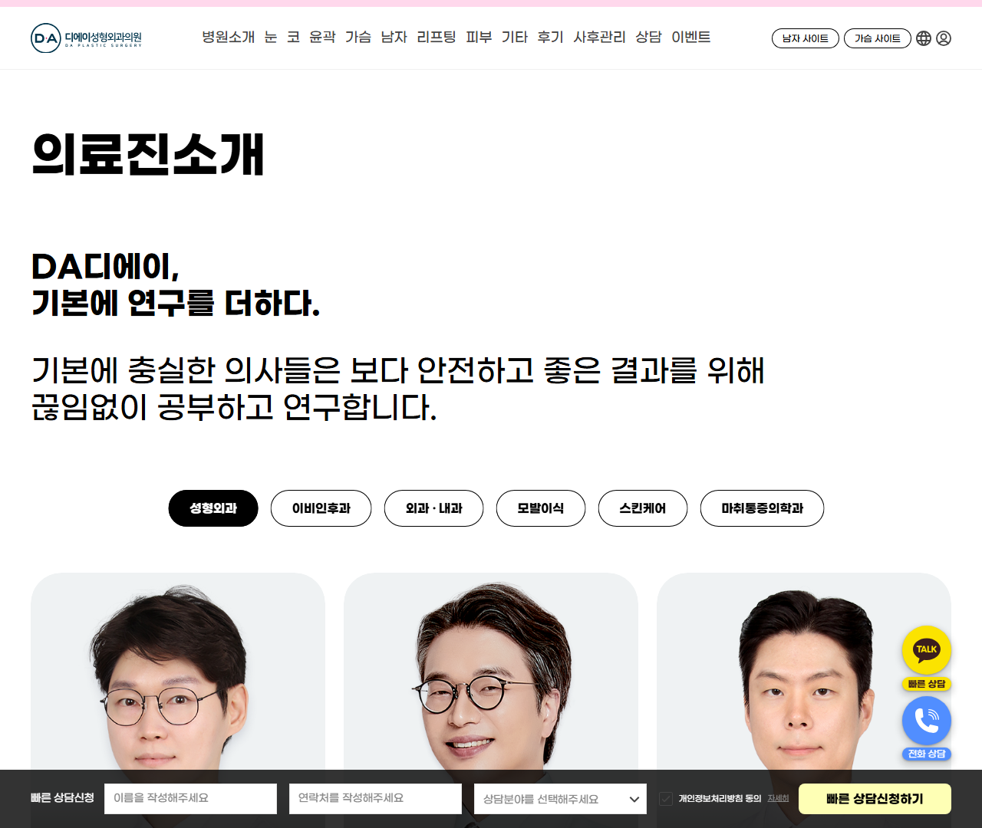

[2] https://daprs.com/introduction/doctor.php — playwright_1

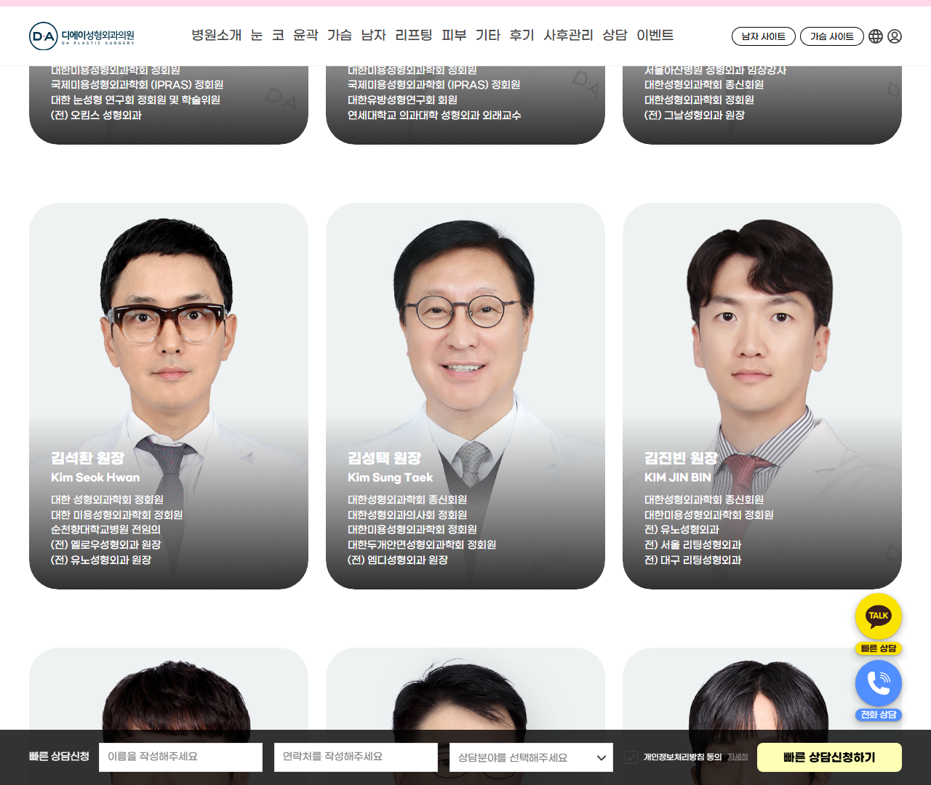

[3] https://daprs.com/introduction/doctor.php — playwright_2

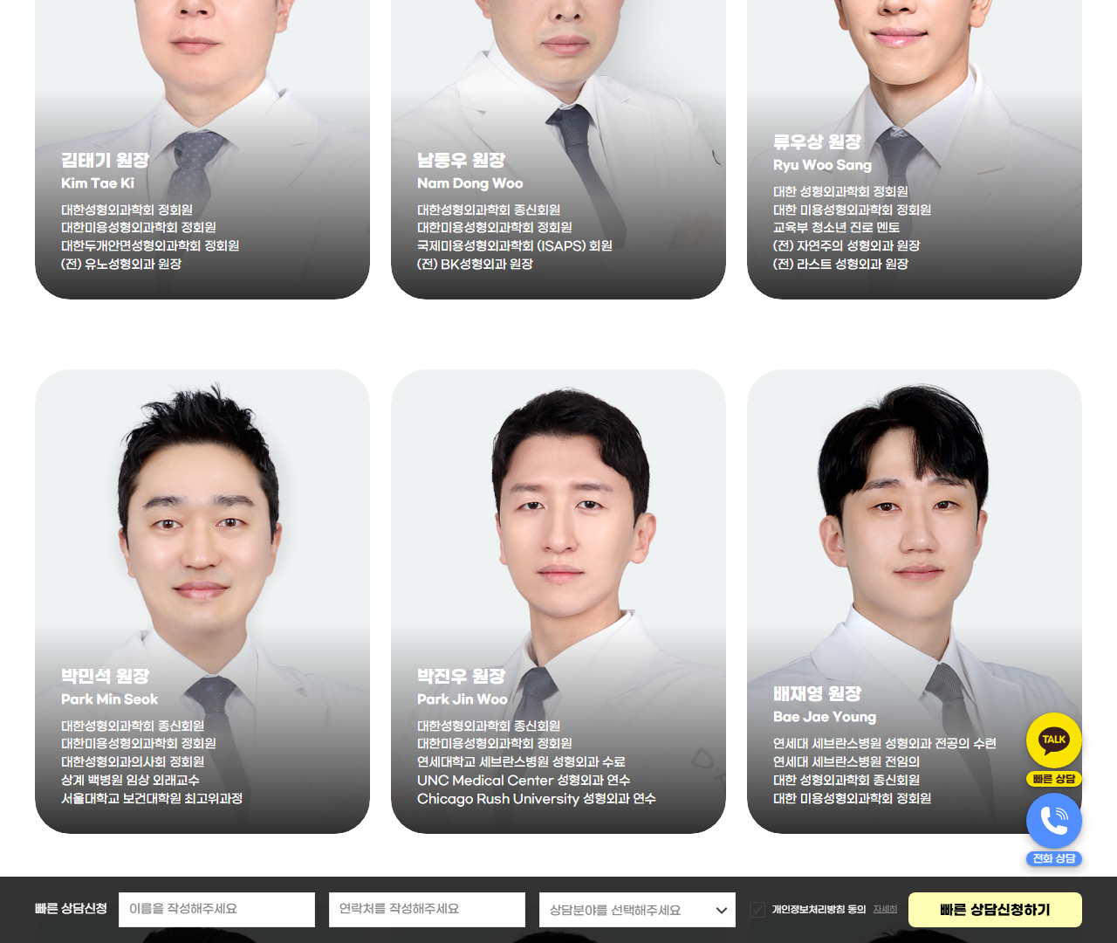

[4] https://daprs.com/introduction/doctor.php — playwright_3

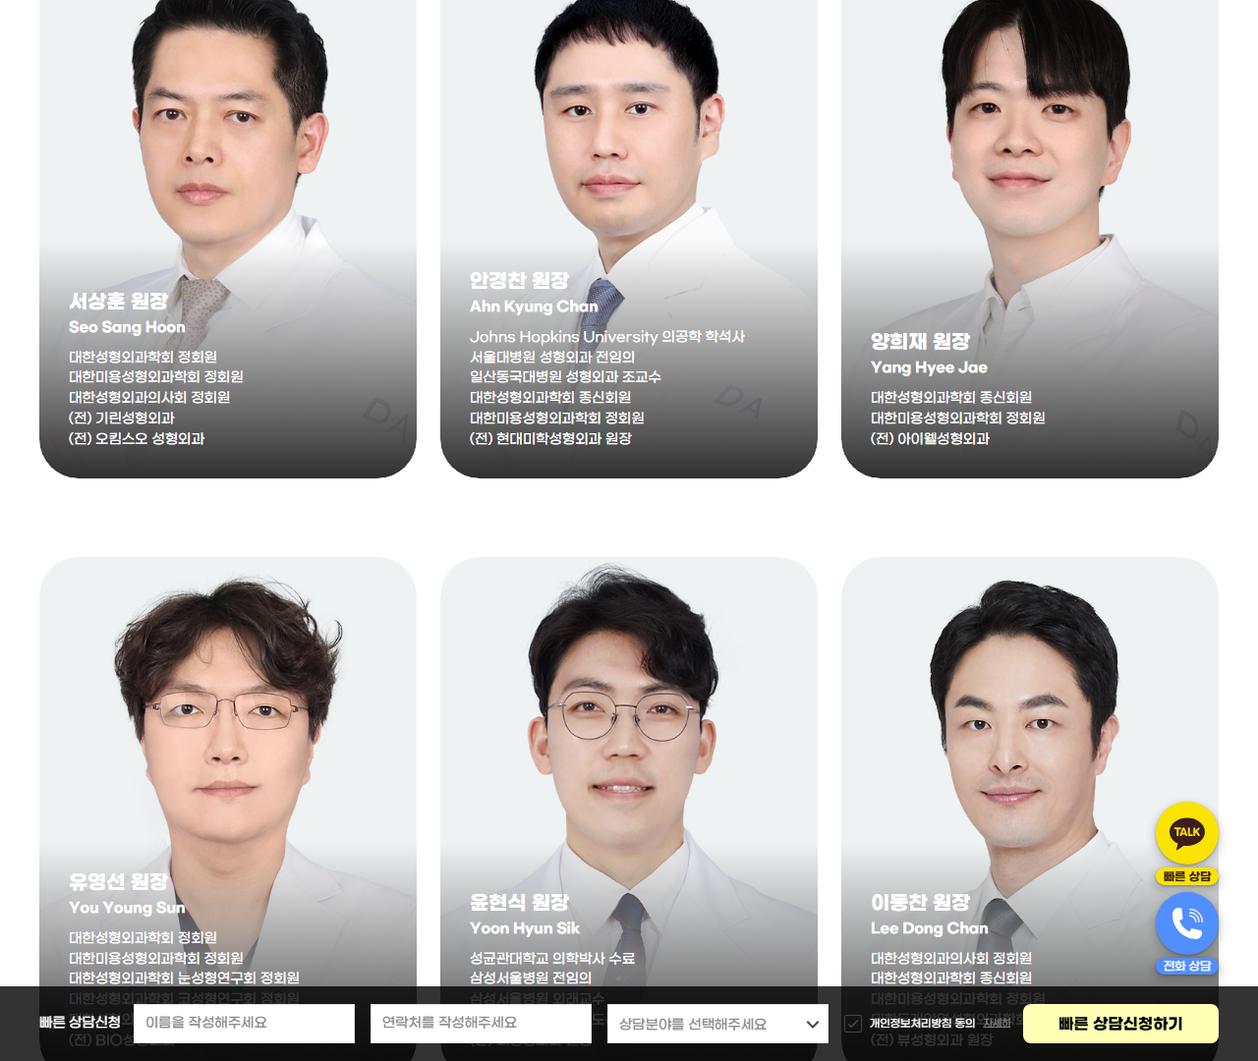

[5] https://daprs.com/introduction/doctor.php — playwright_4

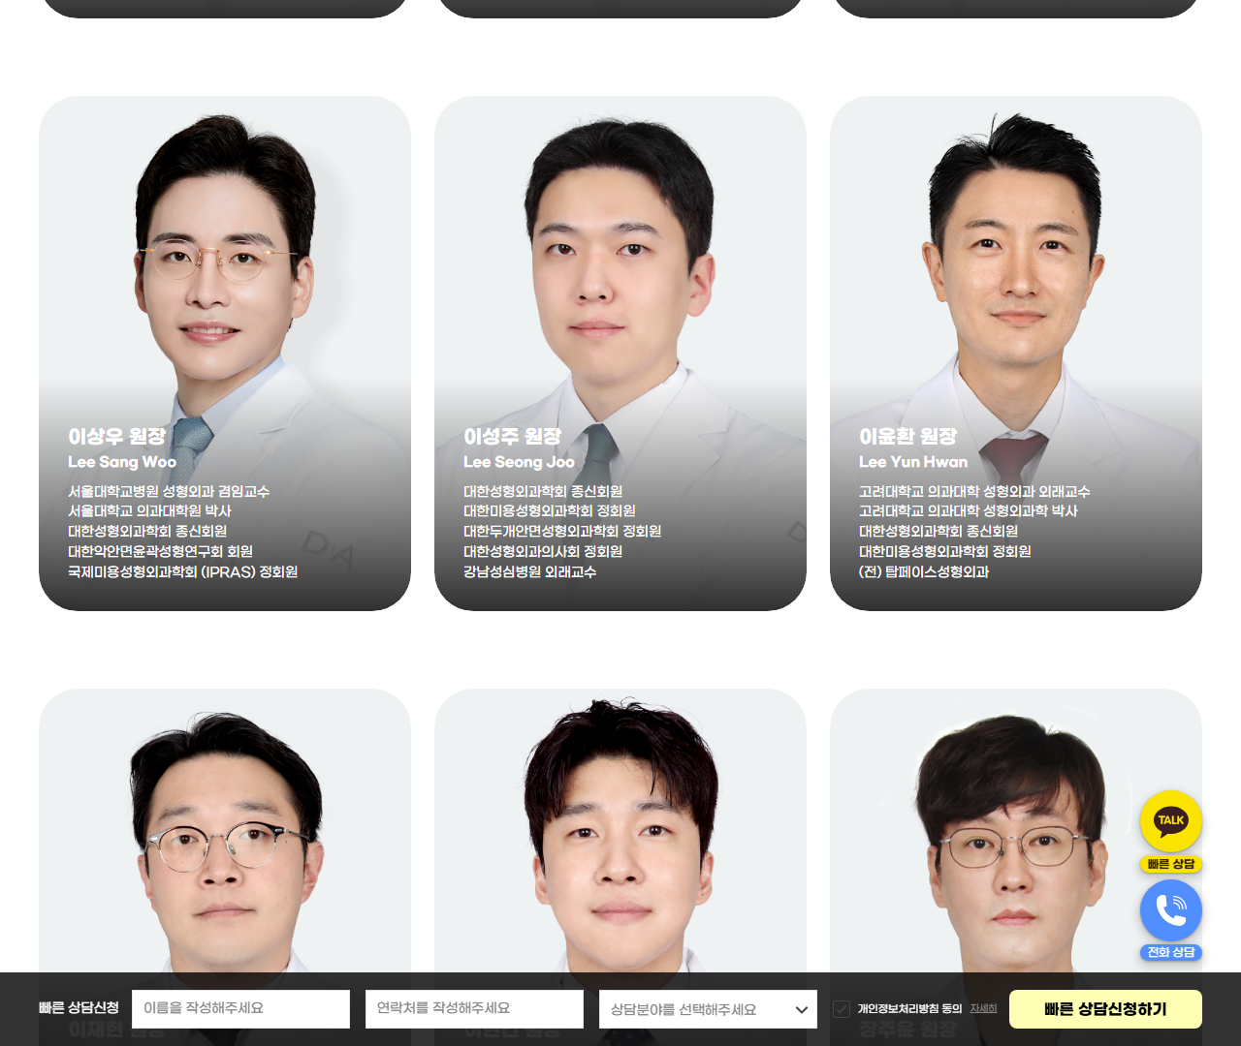

[6] https://daprs.com/introduction/doctor.php — playwright_5

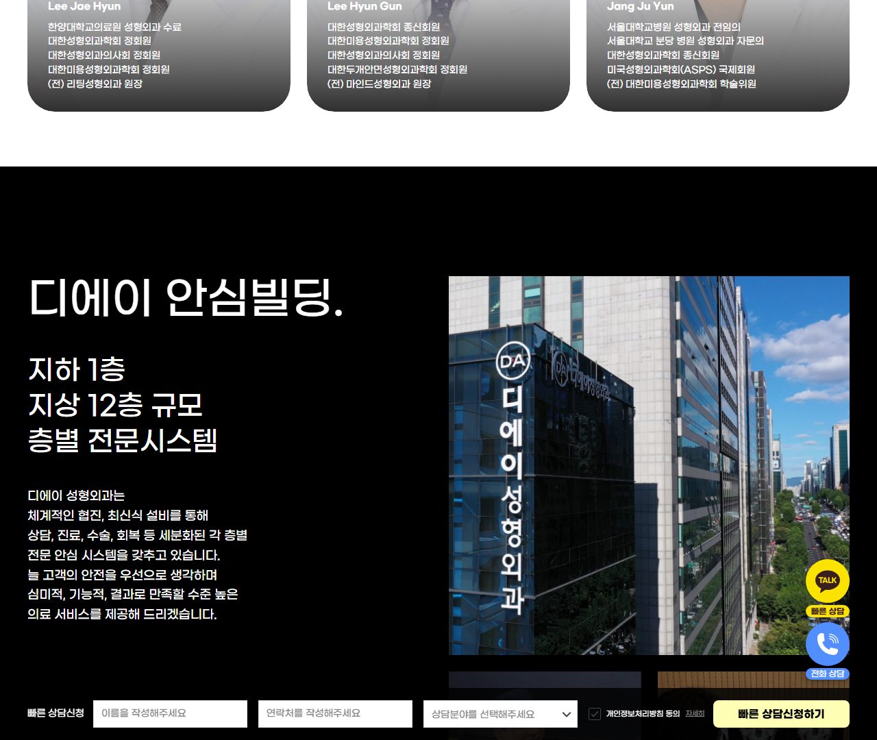

[7] https://daprs.com/introduction/doctor.php — playwright_6

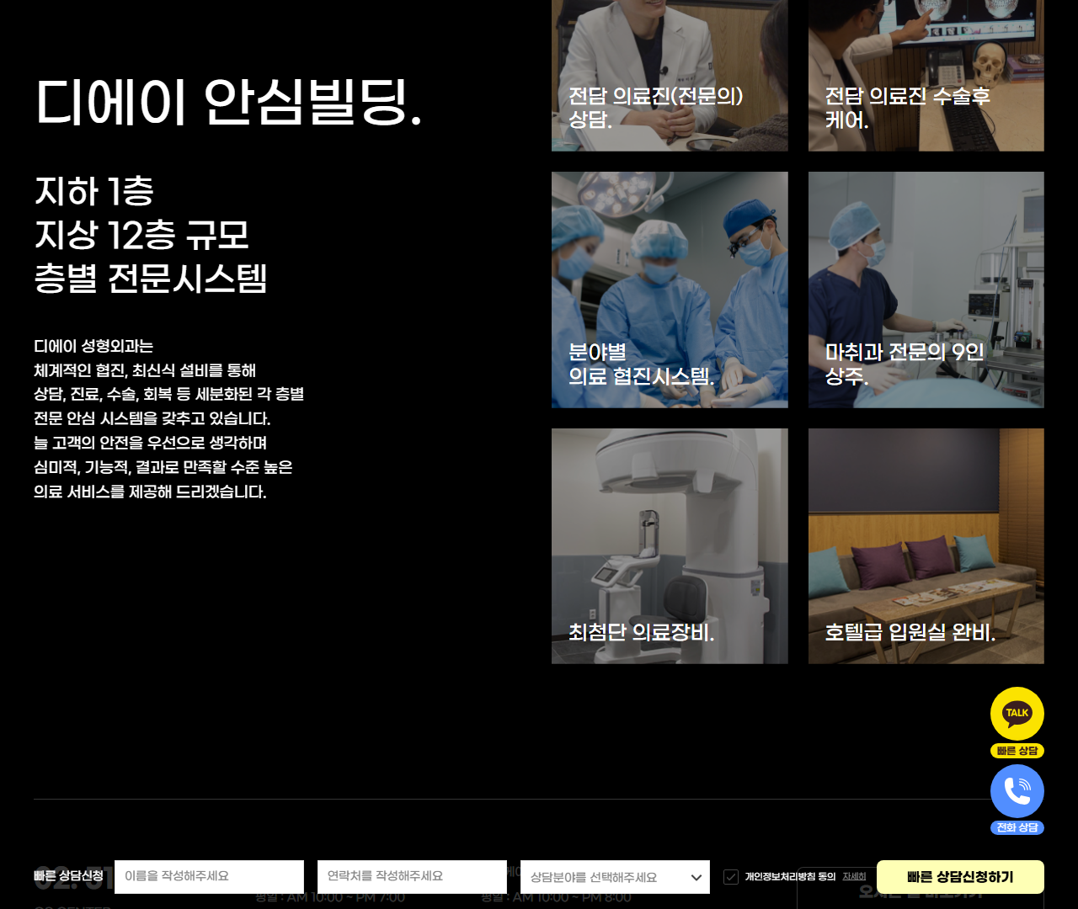

[8] https://daprs.com/introduction/doctor.php — playwright_7

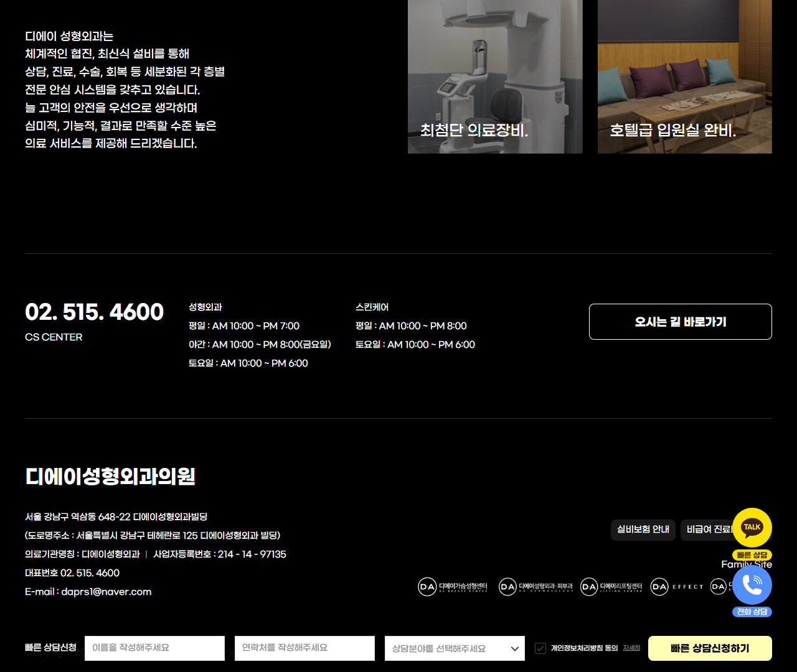

[9] https://daprs.com/ — playwright_0

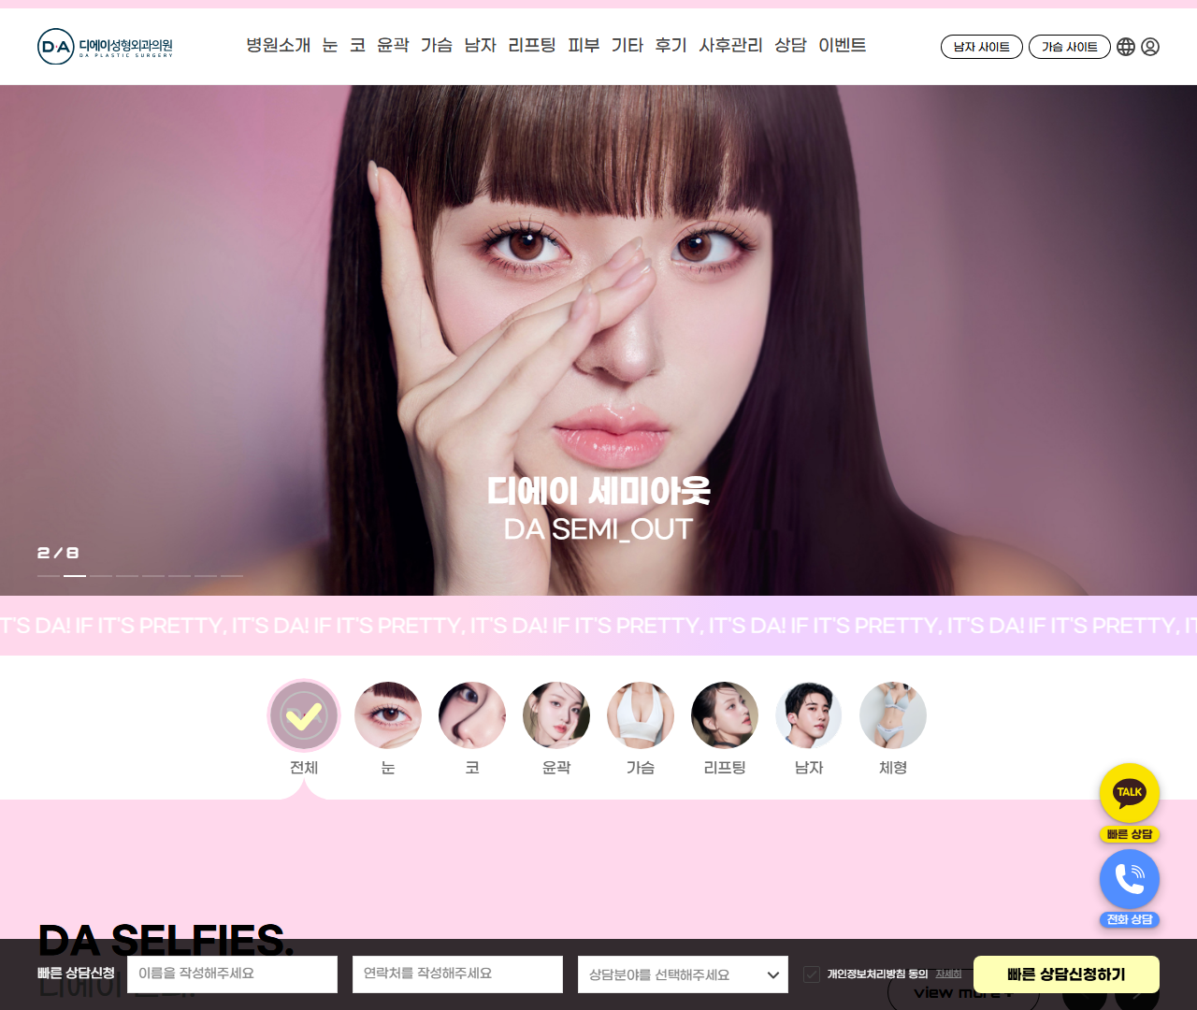

[10] https://daprs.com/ — playwright_1

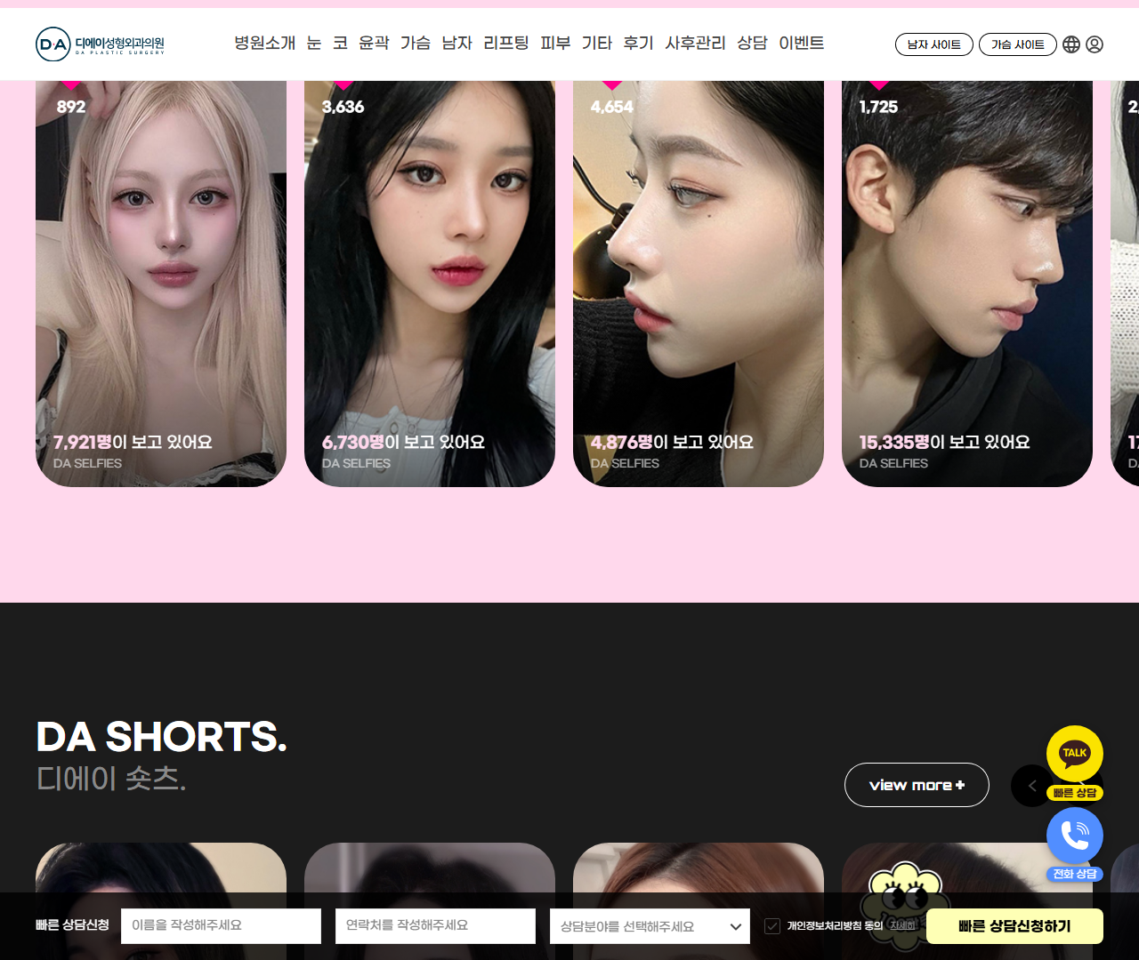

[11] https://daprs.com/ — playwright_2

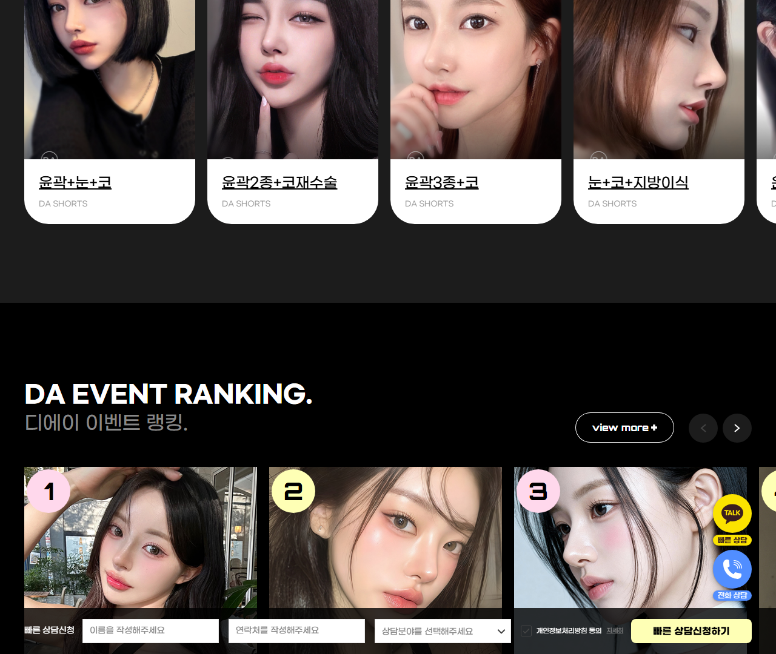

[12] https://daprs.com/ — playwright_3

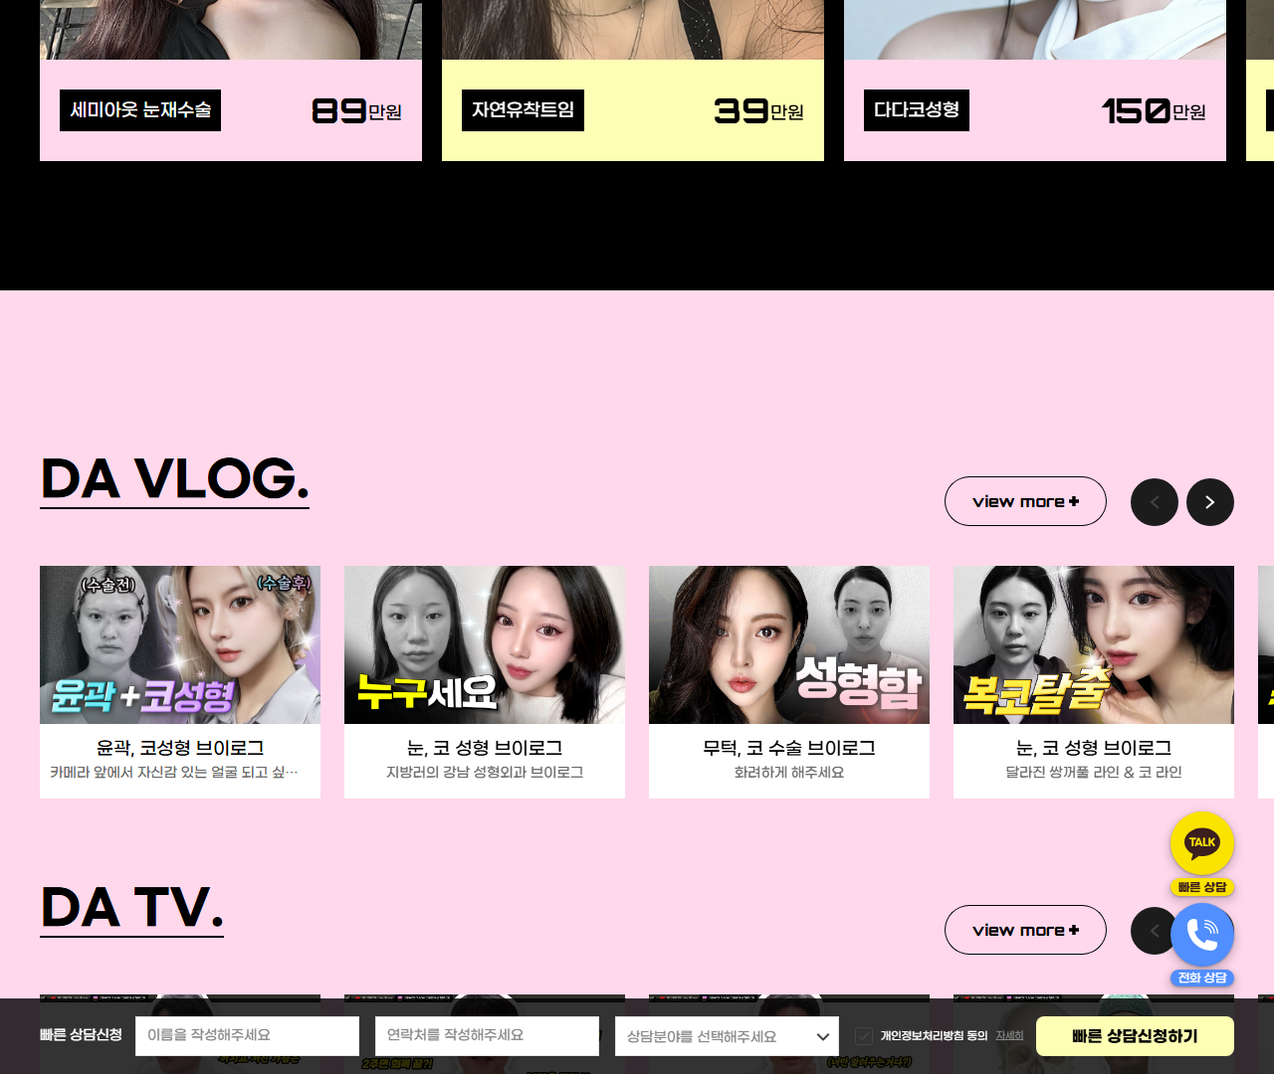

[13] https://daprs.com/ — playwright_4

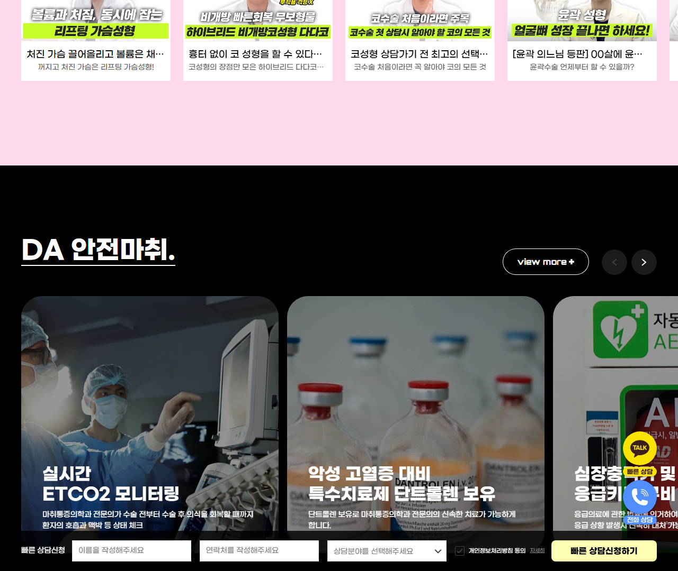

[14] https://daprs.com/ — playwright_5

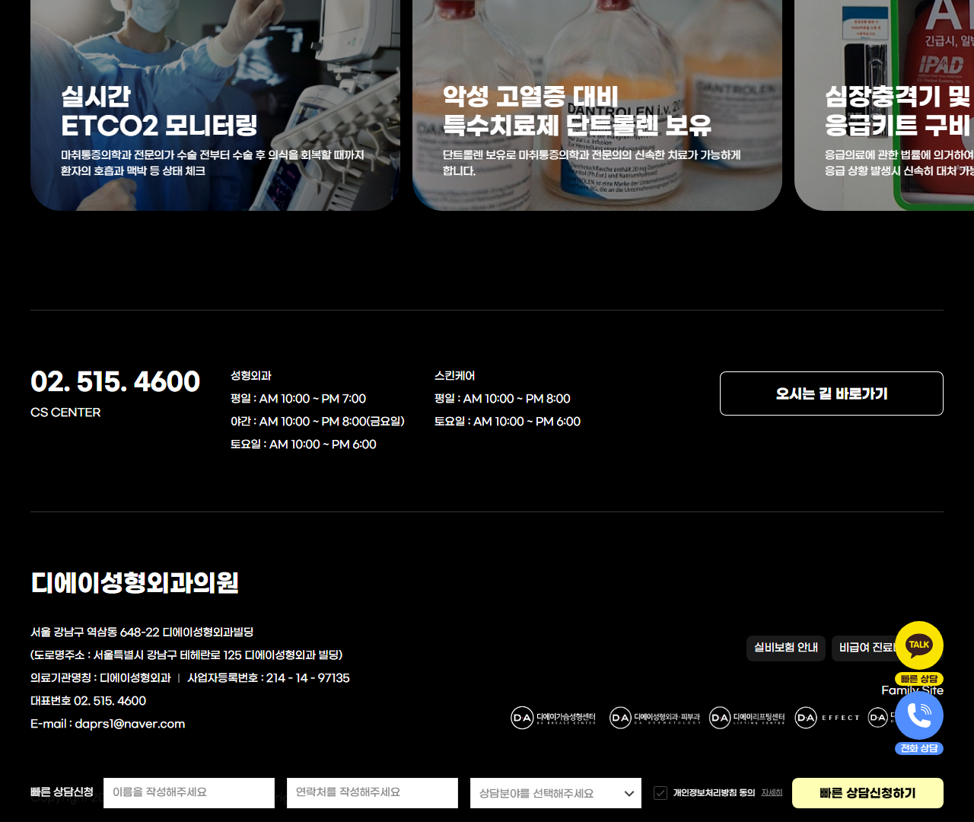

[15] https://daprs.com/community/event/list.php — playwright_0

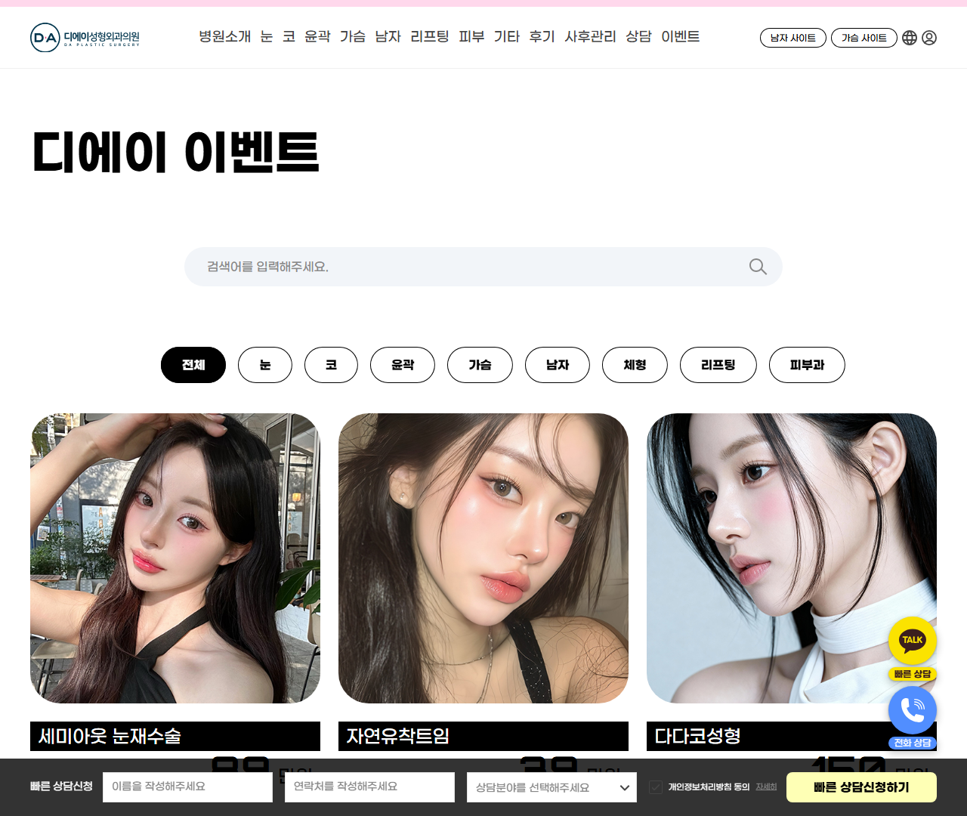

[16] https://daprs.com/community/event/list.php — playwright_1

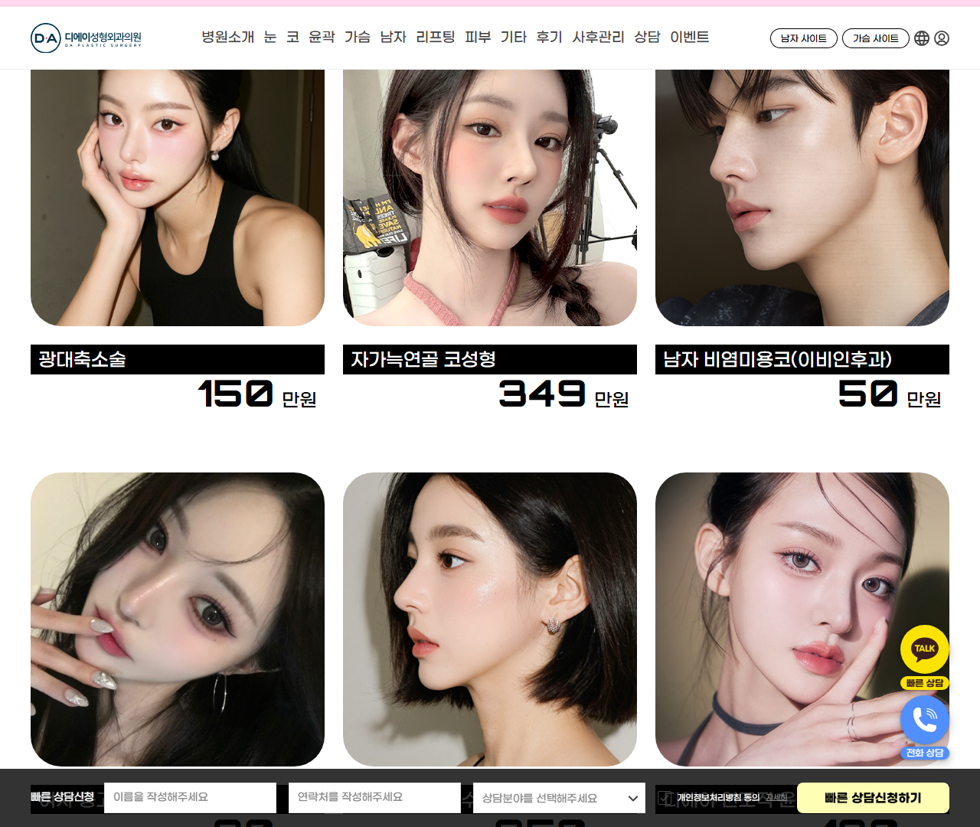

[17] https://daprs.com/community/event/list.php — playwright_2

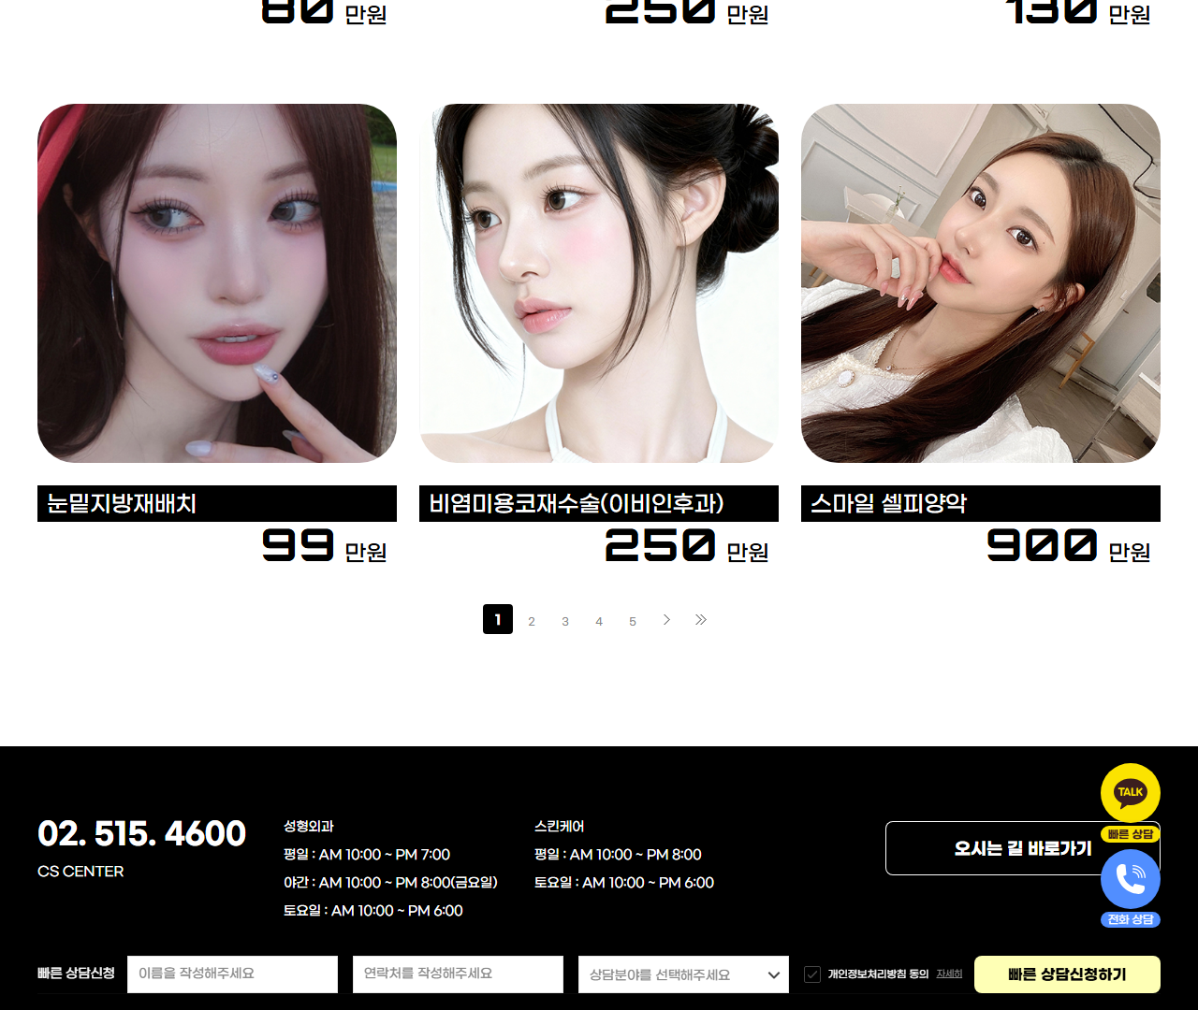

[18] https://daprs.com/community/event/list.php — playwright_3

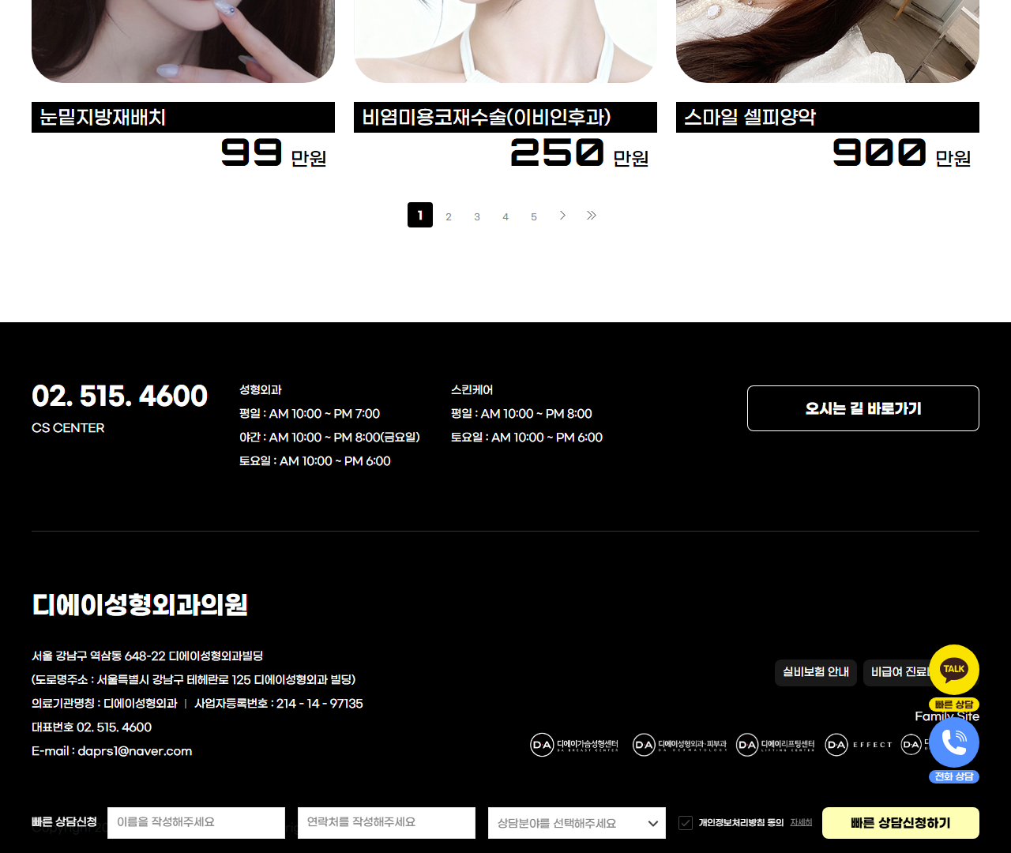

[19] https://daprs.com/glowps/event/hair — playwright_0

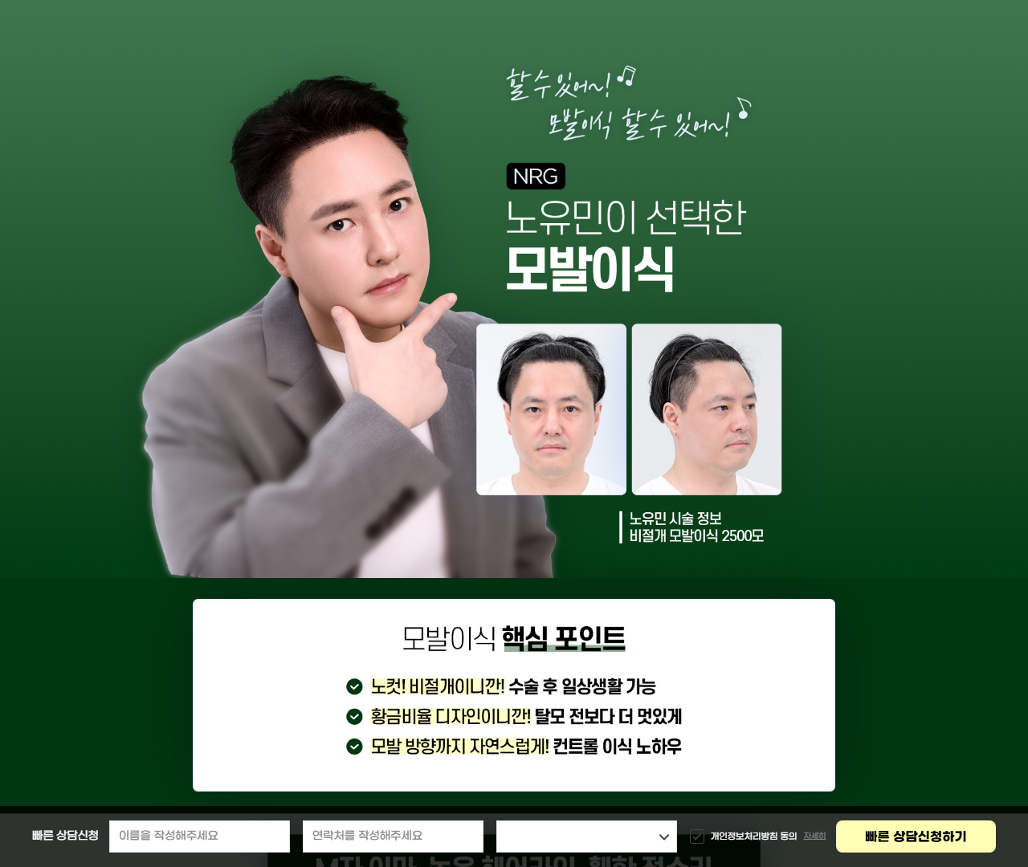

[20] https://daprs.com/glowps/event/hair — playwright_1

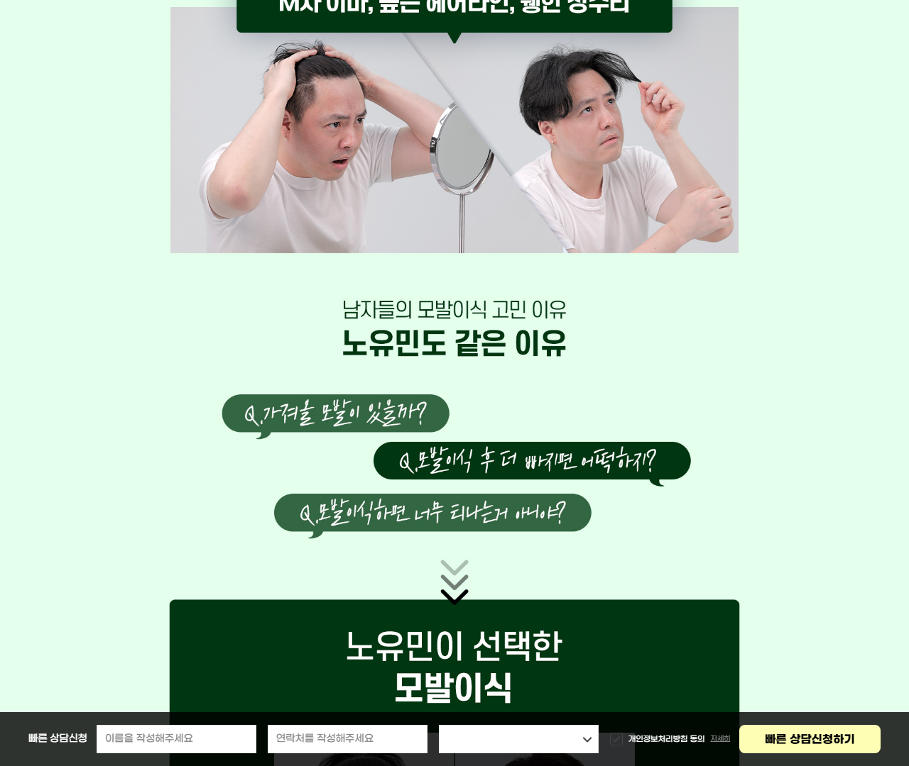

[21] https://daprs.com/glowps/event/hair — playwright_2

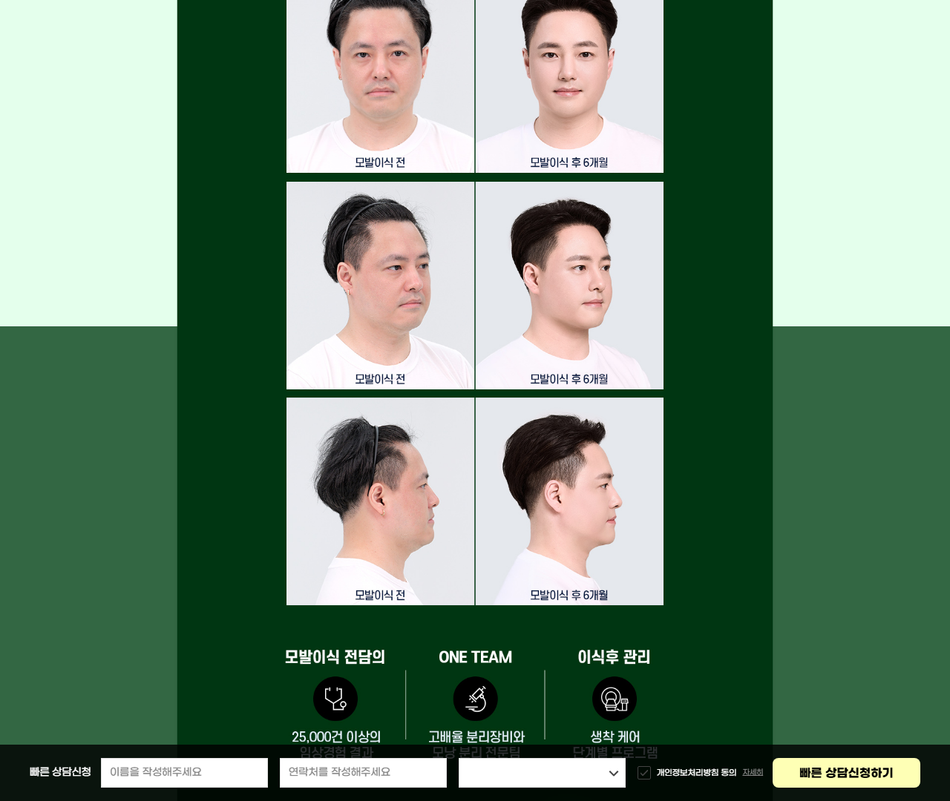

[22] https://daprs.com/glowps/event/hair — playwright_3

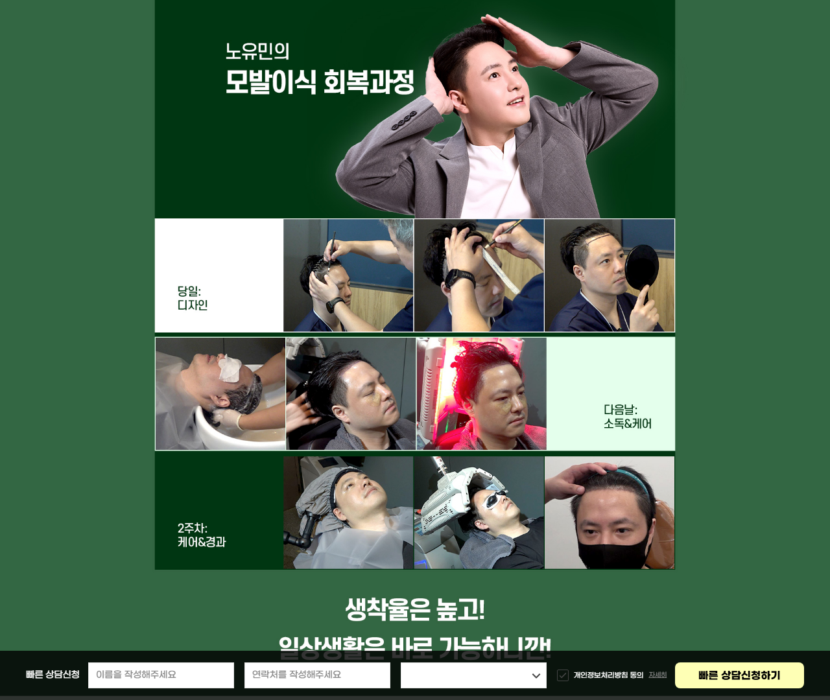

[23] https://daprs.com/glowps/event/hair — playwright_4

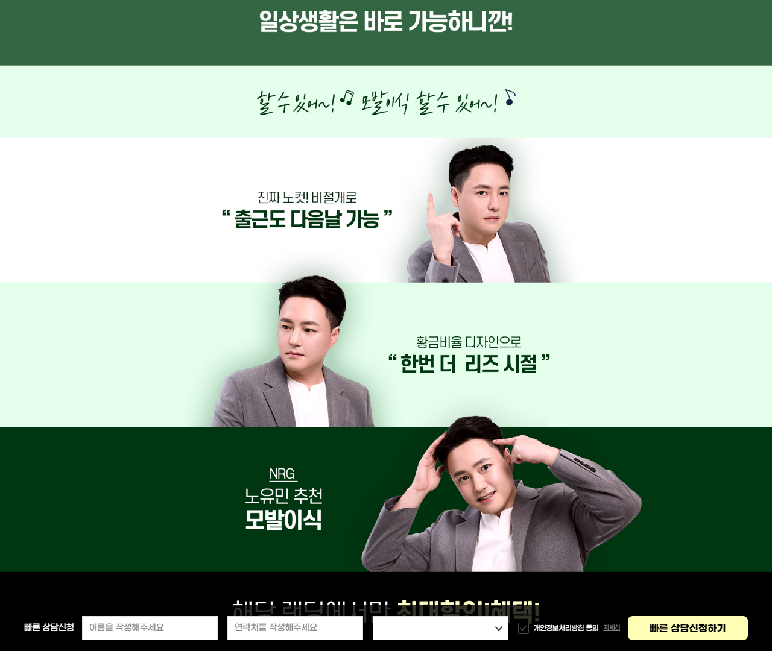

[24] https://daprs.com/glowps/event/i-line — playwright_0

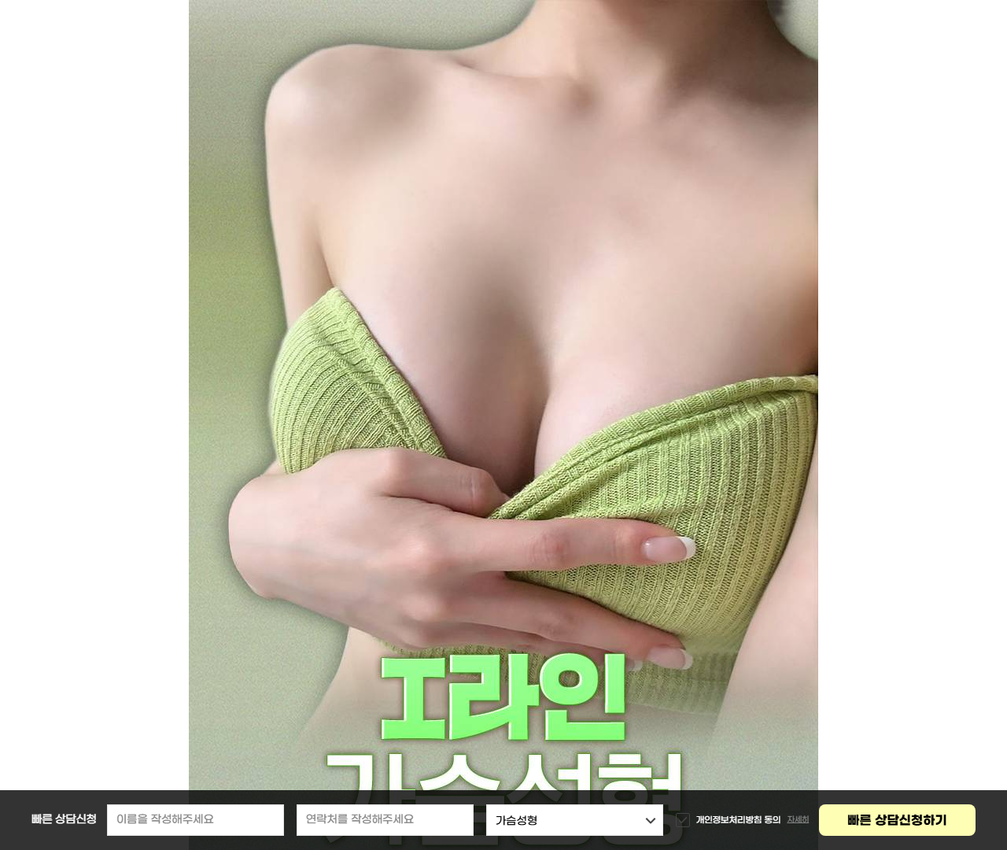

[25] https://daprs.com/glowps/event/i-line — playwright_1

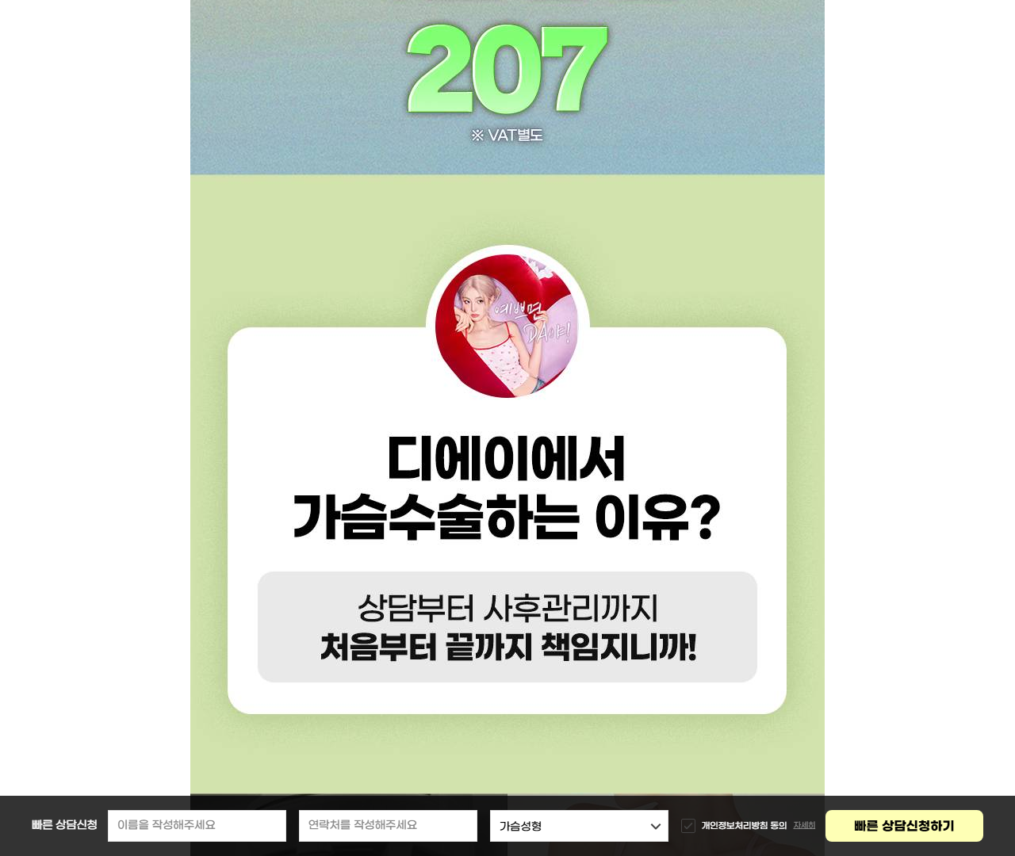

[26] https://daprs.com/glowps/event/i-line — playwright_2

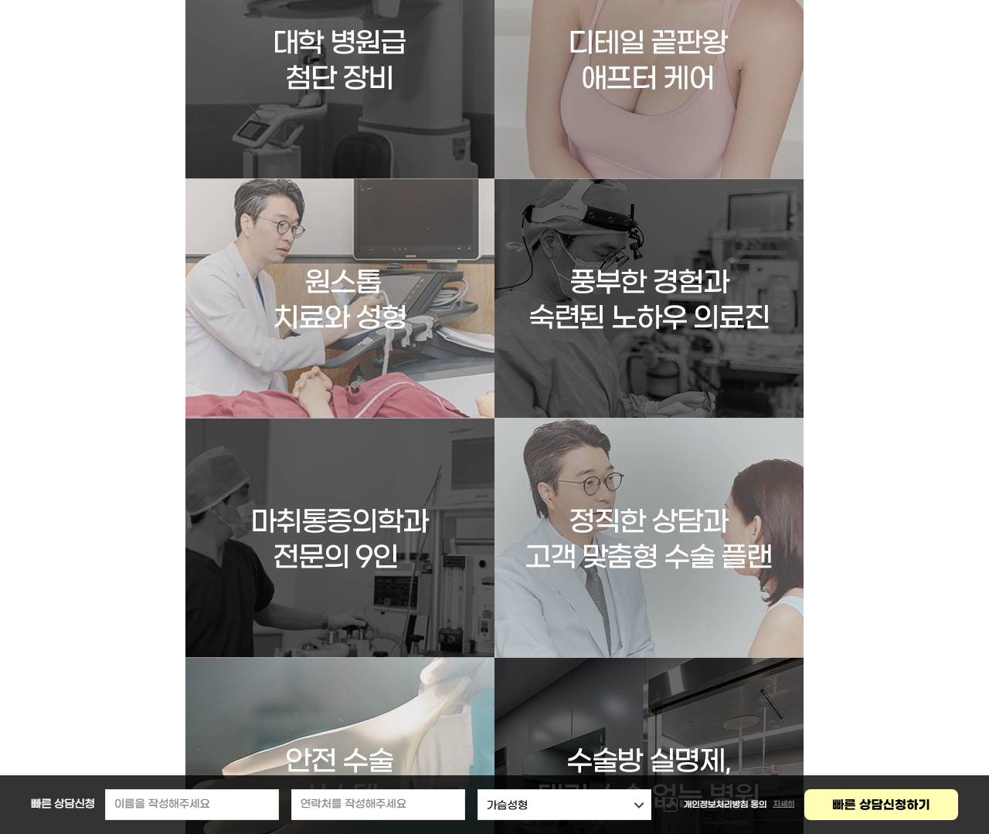

[27] https://daprs.com/glowps/event/i-line — playwright_3

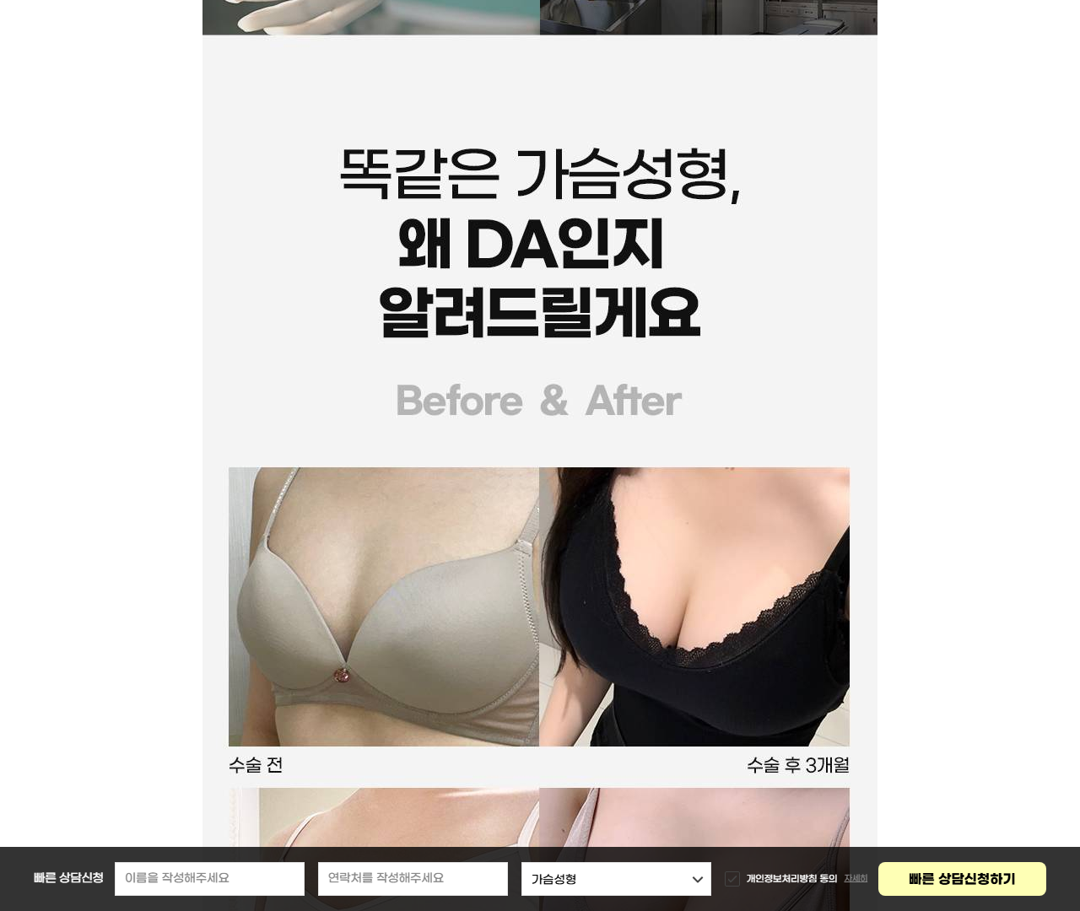

[28] https://daprs.com/glowps/event/i-line — playwright_4

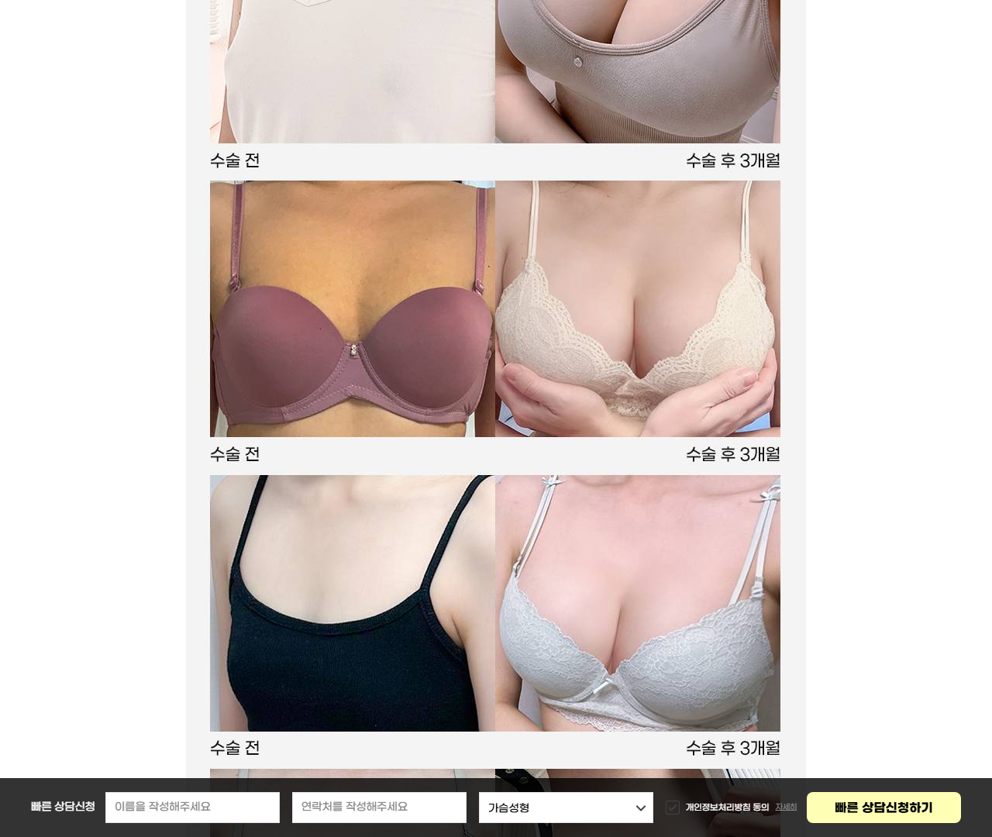

[29] https://daprs.com/glowps/event/i-line — playwright_5

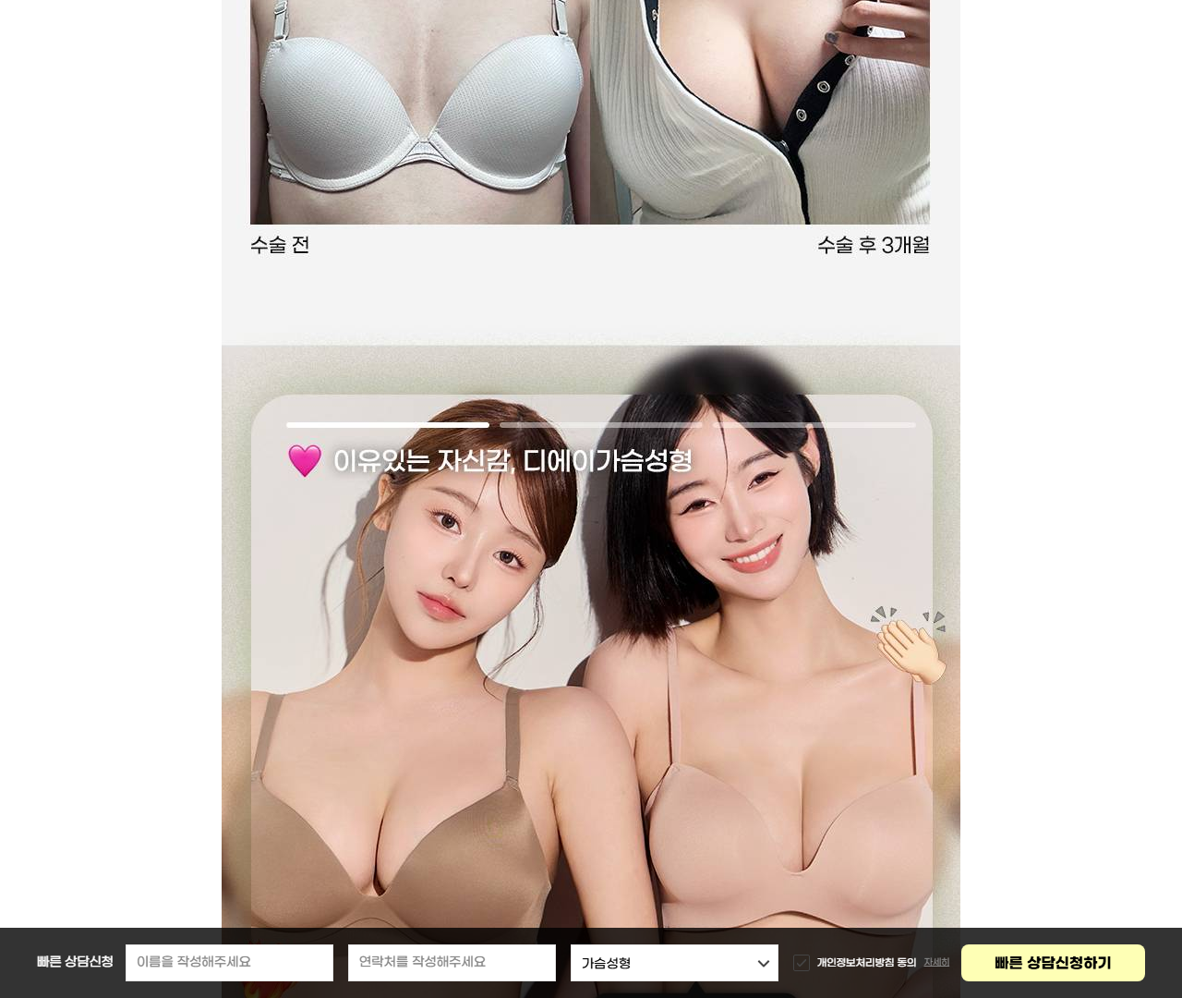

[30] https://daprs.com/glowps/event/i-line — playwright_6

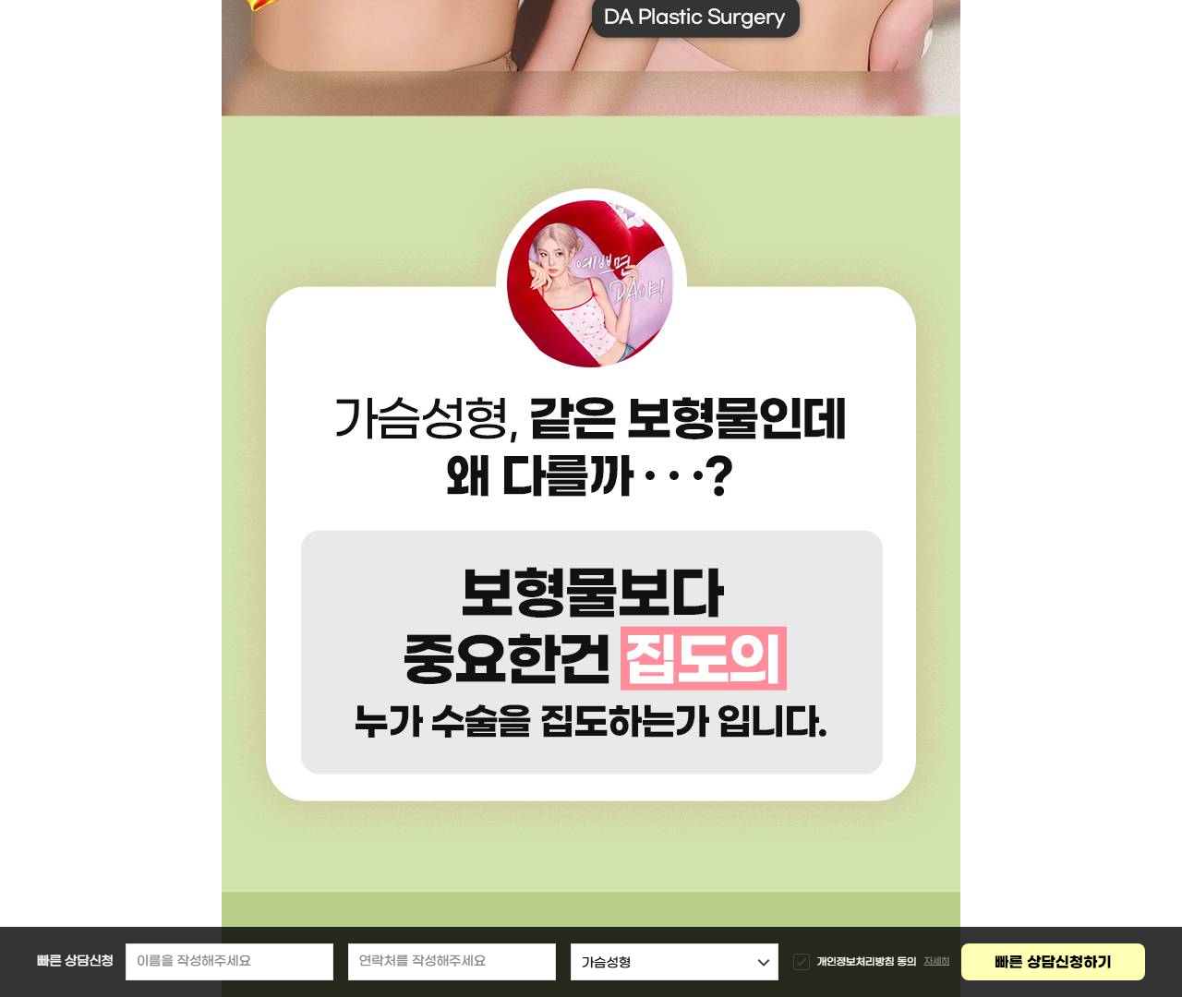

[31] https://daprs.com/glowps/event/i-line — playwright_7

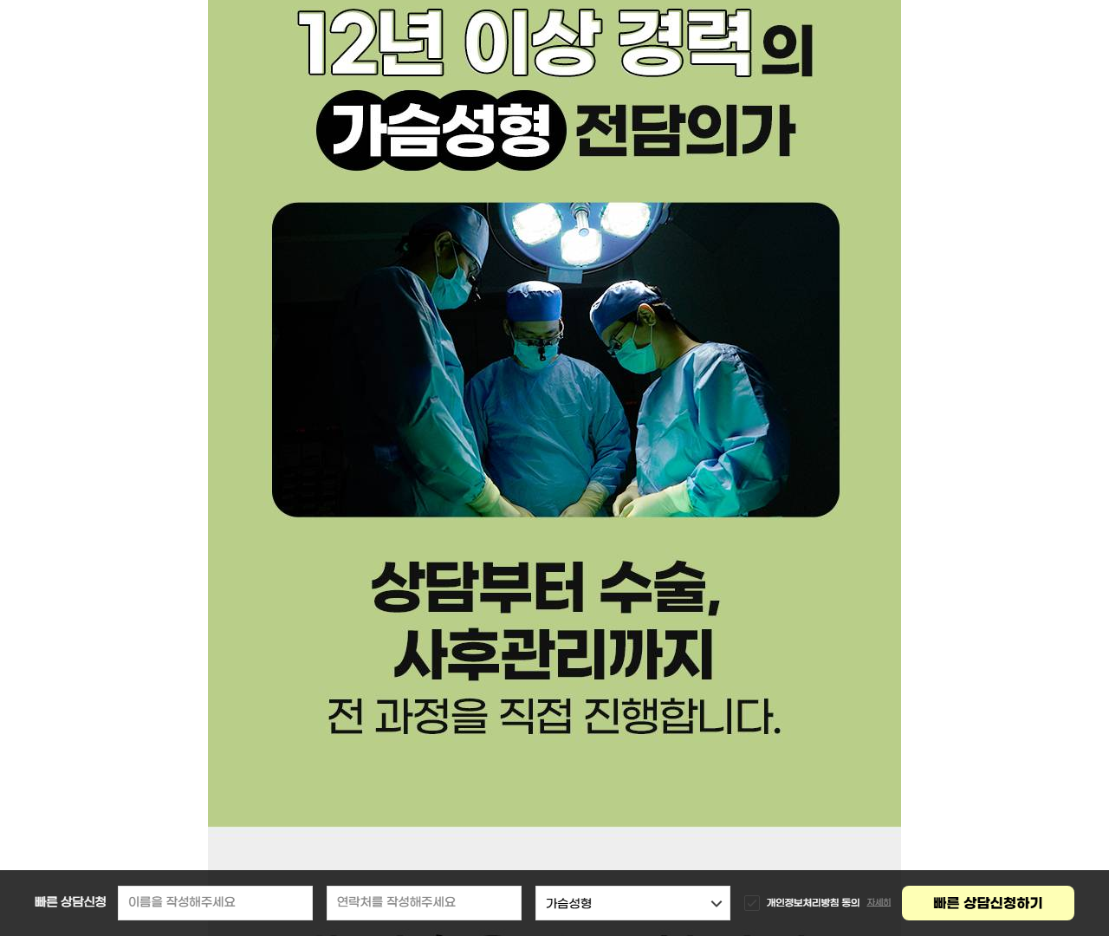

[32] https://daprs.com/glowps/event/i-line — playwright_8

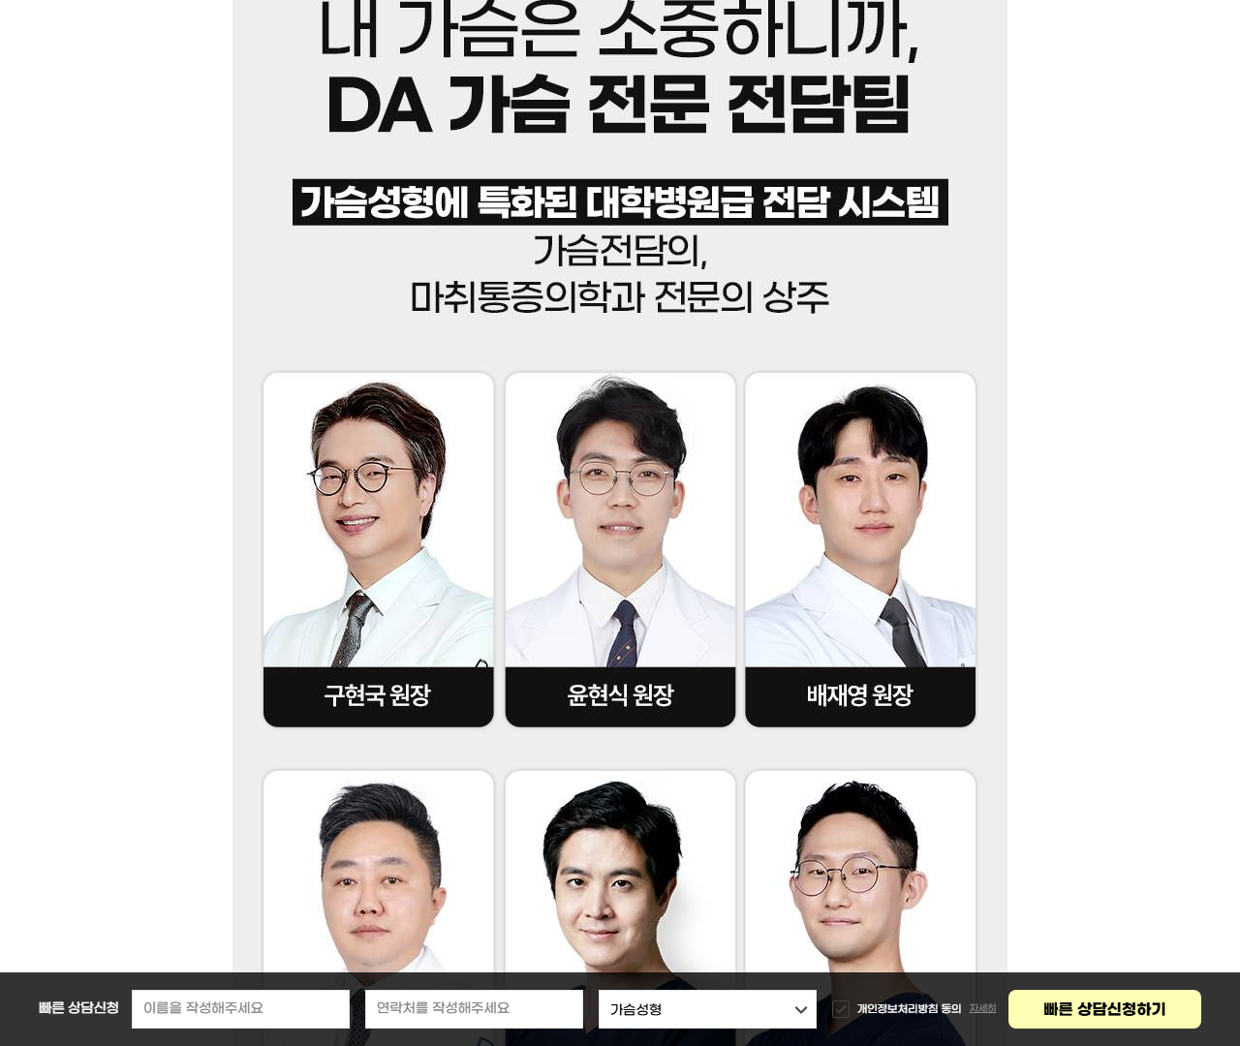

[33] https://daprs.com/glowps/event/i-line — playwright_9

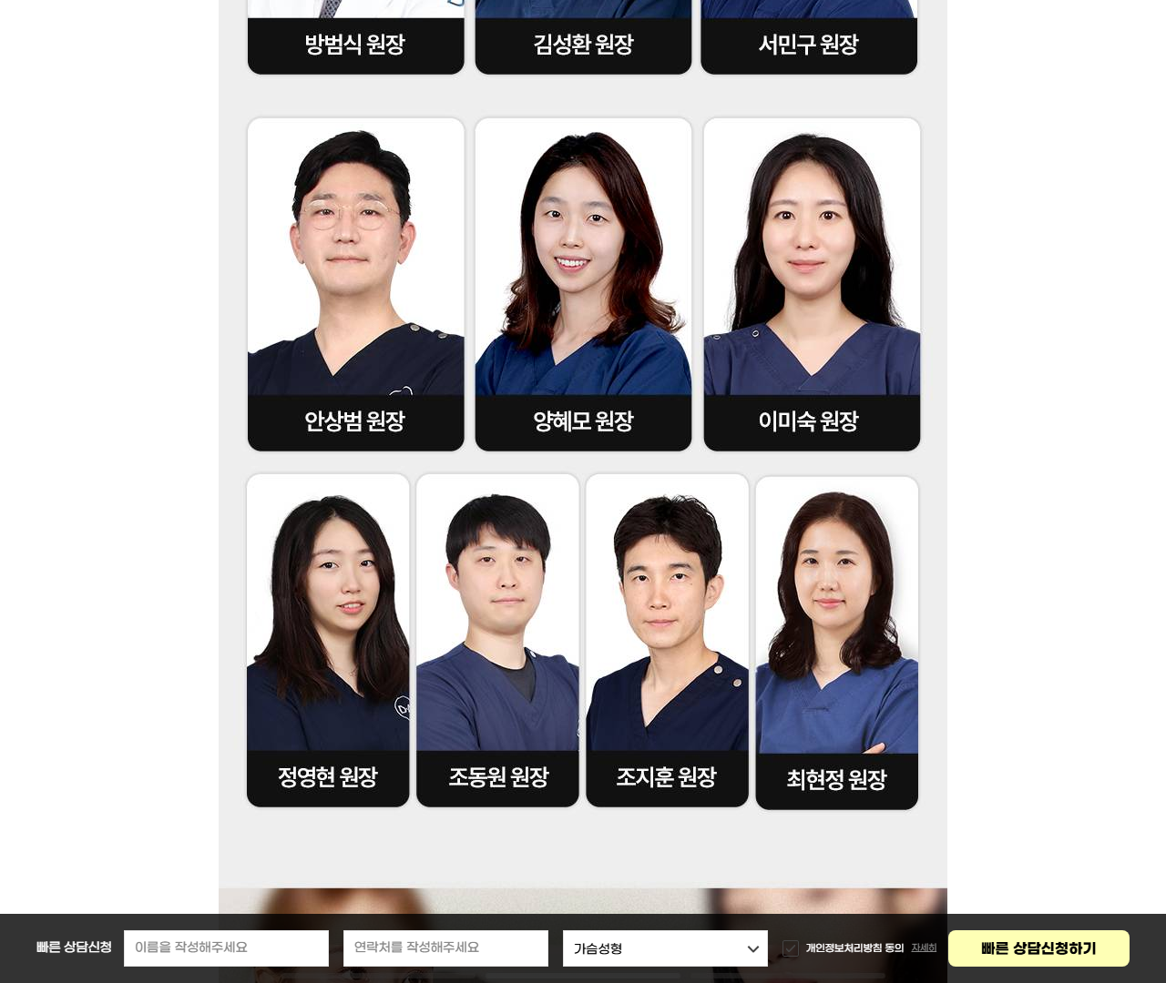

[34] https://daprs.com/glowps/event/i-line — playwright_10

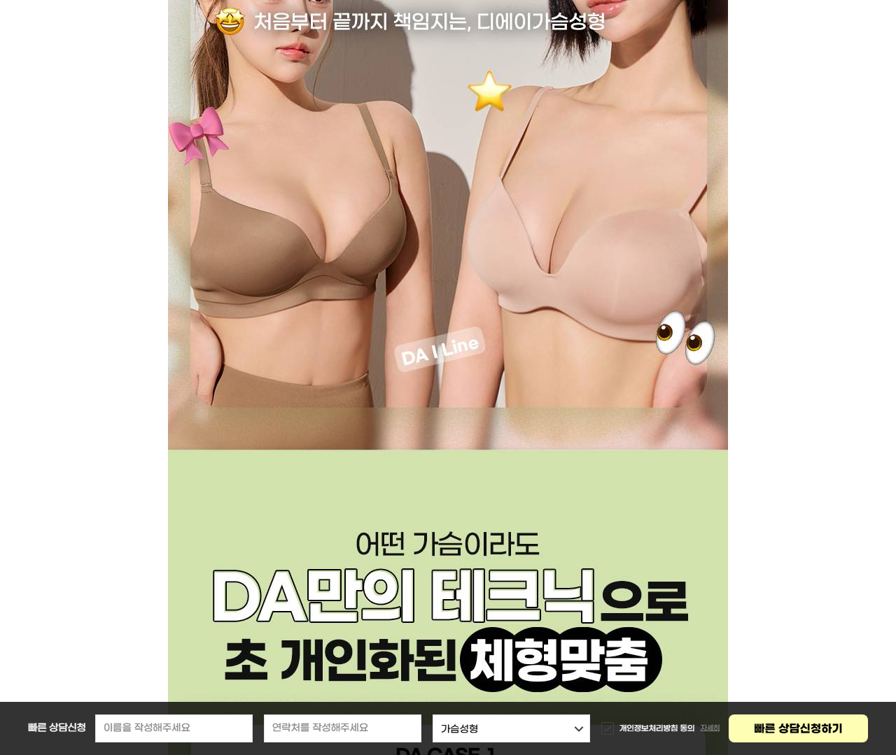

[35] https://daprs.com/glowps/event/i-line — playwright_11

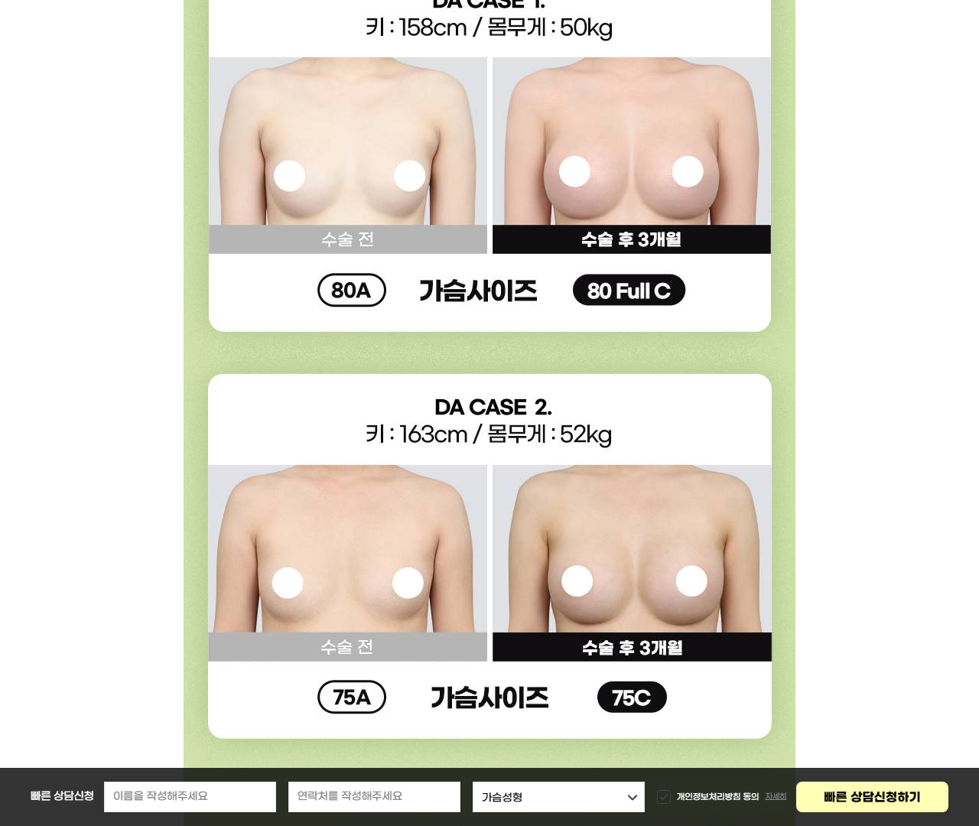

[36] https://daprs.com/glowps/event/i-line — playwright_12

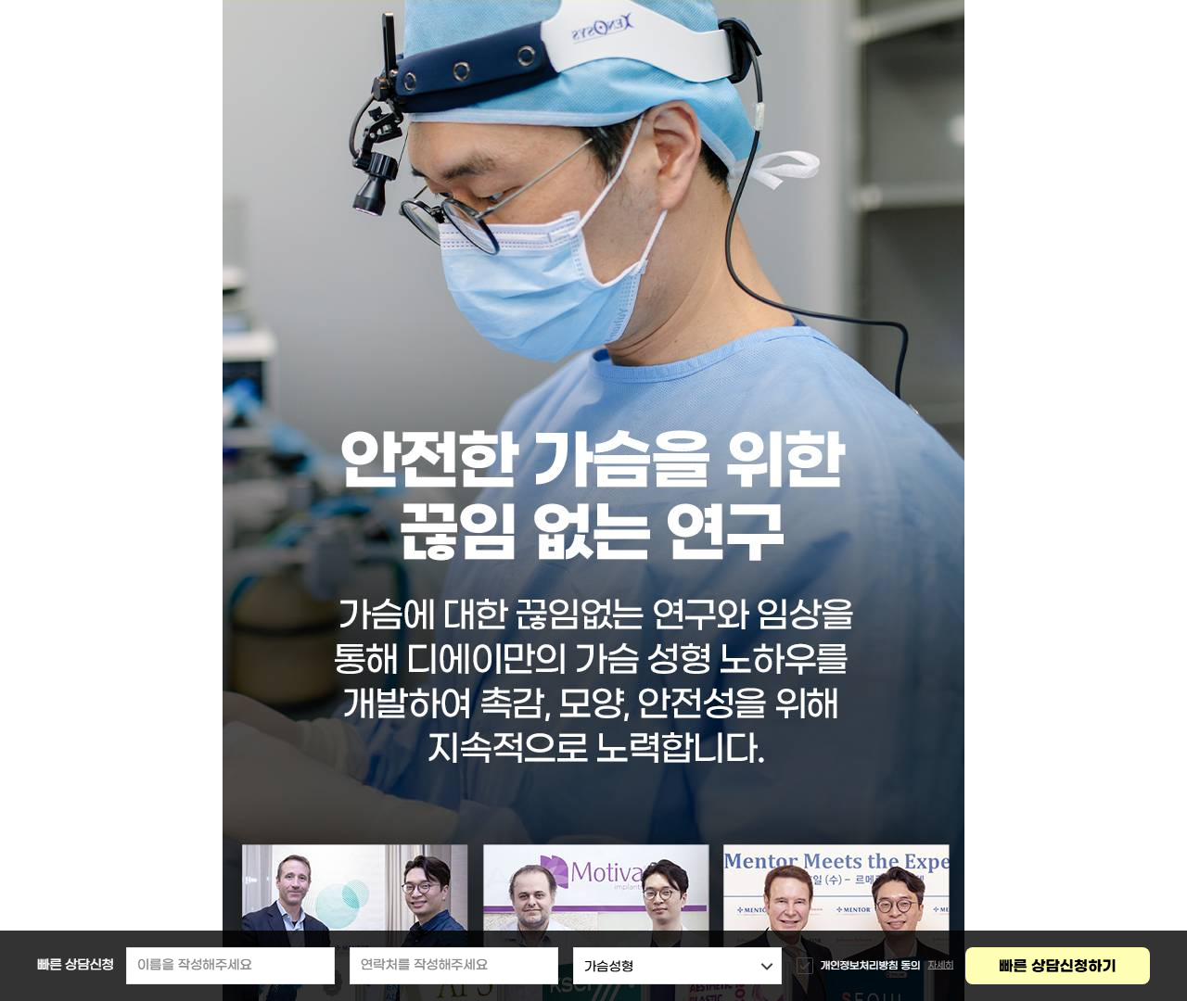

[37] https://daprs.com/glowps/event/i-line — playwright_13

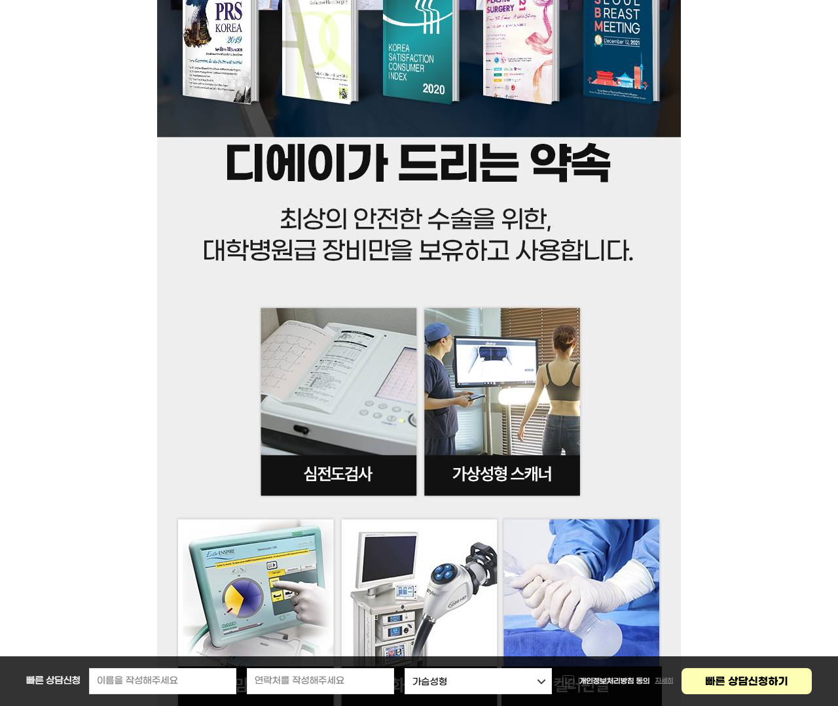

[38] https://daprs.com/glowps/event/i-line — playwright_14

